Національний університет «Полтавська політехніка імені Юрія Кондратюка»
Навчально-науковий інститут інформаційний технологій і робототехніки
(повна назва інституту/факультету)

Кафедра комп’ютерних та інформаційних технологій і систем
(повна назва кафедри)

Пояснювальна записка
до комплексного дипломного проекту (роботи)
на здобуття освітнього ступеня «магістр»
Спеціальність 122 «Комп’ютерні науки»
(код і назва)

на тему
«Застосування систем з використанням штучного інтелекту для обслуговування клієнтів службою підтримки сучасних компаній»
(частина 1)

Виконав:
студент 6 курсу, групи 601-дТН

спеціальності 122 «Комп’ютерні науки»
(шифр і назва спеціальності)
Студент______Митрофанов Павло_______
(прізвище та ініціали)
Керівник ____ Фесенко Тетяна Миколаївна
(прізвище та ініціали)

Полтава – 2023 рік
МІНІСТЕРСТВО ОСВІТИ І НАУКИ УКРАЇНИ
НАЦІОНАЛЬНИЙ УНІВЕРСИТЕТ «ПОЛТАВСЬКА ПОЛІТЕХНІКА
ІМЕНІ ЮРІЯ КОНДРАТЮКА»

НАВЧАЛЬНО-НАУКОВИЙ ІНСТИТУТ ІНФОРМАЦІЙНИХ
ТЕХНОЛОГІЙ І РОБОТЕТЕХНІКИ

КАФЕДРА КОМП’ЮТЕРНИХ ТА ІНФОРМАЦІЙНИХ
ТЕХНОЛОГІЙ І СИСТЕМ

КОМПЛЕКСНА КВАЛІФІКАЦІЙНА РОБОТА МАГІСТРА

Спеціальність 122 «Комп’ютерні науки»

на тему

«Застосування систем з використанням штучного інтелекту для обслуговування клієнтів службою підтримки сучасних компаній»
(частина 1)

Студент групи 601 дТН Митрофанов Павло

Керівник роботи
кандидат технічних наук,
доцент Фесенко Т.М.

Завідувач кафедри
к.ф.-м.н,
доцент Двірна О.А.

Полтава – 2023 рік
РЕФЕРАТ
Кваліфікаційна робота магістра: 107 с., 60 рисунків, 1 таблиця, 43 джерела.
Об’єкт дослідження: системи обслуговування клієнтів у сучасних компаніях, які використовують штучний інтелект.
Мета роботи: аналіз застосування систем з використанням штучного інтелекту для обслуговування клієнтів у сучасних компаніях.
Методи: аналіз алгоритмів, динамічного моделювання, системного, статистичного та графічного аналізу, експертних оцінок.
Ключові слова: штучний інтелект, цифрове середовище, машинне навчання, служба підтримки, чат-бот.
Результати виконання дипломної роботи були апробовані на XVІ Міжнародній науково-практичній конференції «Академічна й університетська наука: результати та перспективи» 12–13 грудня 2023 року – Полтава: Полтавська політехніка, 2023.

ABSTRACT
Master's thesis: 107 pages, 60 illustrations, 1 table, 43 sources
Research Object: Customer service systems in modern companies utilizing artificial intelligence.
Research Objective: Analysis of the application of systems using artificial intelligence for customer service in contemporary companies.
Methods: Analysis of algorithms, dynamic modeling, system, statistical and graphical analysis, expert assessments.
Keywords: artificial intelligence, digital environment, machine learning, support service, chatbot.
The results of the thesis were presented at the XVI International Scientific and Practical Conference "Academic and University Science: Results and Prospects" on December 12–13, 2023, in Poltava: Poltava Polytechnic, 2023.

ЗМІСТ

ПЕРЕЛІК УМОВНИХ ПОЗНАЧОК, СКОРОЧЕНЬ І ТЕРМІНІВ 7
ВСТУП 8
РОЗДІЛ 1 ІСТОРІЯ ТА РОЗВИТОК ШТУЧНОГО ІНТЕЛЕКТУ В ОБСЛУГОВУВАННІ КЛІЄНТІВ 12
1.1. Перші згадки про штучний інтелект 12
1.2. Експертні системи 24
1.3. Розпізнавання мови ASR та обробка природної мови NLP 26
РОЗДІЛ 2 ТЕНДЕНЦІЇ ТА ВИКЛИКИ ПРИ ЗАСТОСУВАННІ ШТУЧНОГО ІНТЕЛЕКТУ ДЛЯ КЛІЄНТСЬКОГО КОНСУЛЬТУВАННЯ 33
2.1. Зростання обсягів даних та складності взаємодії 33
2.2. Зміна очікувань клієнтів в умовах розвитку штучного інтелекту 36
2.3. Конкурентні переваги впровадження штучного інтелекту при консультуванні клієнтів 39
РОЗДІЛ 3 ЗАСТОСУВАННЯ СИСТЕМ З ВИКОРИСТАННЯМ ШТУЧНОГО ІНТЕЛЕКТУ ДЛЯ ОБСЛУГОВУВАННЯ КЛІЄНТІВ СЛУЖБОЮ ПІДТРИМКИ СУЧАСНИХ КОМПАНІЙ 43
3.1 Застосування IVR 46
3.2 Застосування чат-боту для обслуговування клієнтів службою підтримки 51
3.2.1. Розміщення чату на сайтах та в мобільних додатках сучасних компаній. Найпопулярніші месенджери в Україні та світі. 52
3.2.2. Програмне забезпечення для обслуговування клієнтів в месенджерах 62
3.2.3. Приклади українських Viber чи Telegram чат-ботів для обслуговування клієнтів 78
3.3 Застосування голосового помічника для обслуговування клієнтів службою підтримки 91
3.3.1 Застосування голосового помічника в світі 92
3.3.2 Застосування голосового помічника при обслуговуванні клієнтів в Україні 97
ВИСНОВКИ 102
СПИСОК ЛІТЕРАТУРИ 103

ПЕРЕЛІК УМОВНИХ ПОЗНАЧОК, СКОРОЧЕНЬ І ТЕРМІНІВ
ШІ – штучний інтелект
LTV – (англ. Loan To Value) – пожиттєва цінність
IVR (англ. Interactive Voice Response) – інтерактивне голосове меню
МН – машинне навчання
ГН – глибоке навчання
CNN (англ. Сonvolutional Neural Network) – конволюційні нейронні мережі
ASR (англ. Automated Speech Recognition) – автоматичне розпізнавання мови
NLP (англ. Natural Language Processing) – обробка природної мови
RNN (англ. Recurrent Neural Networks) – рекурентні нейронні мережі
VR (англ.Virtual Reality) – віртуальна реальність
API (англ. Application Programming Interface) – інтерфейс програмування застосунків.

ВСТУП

З розвитком сучасних технологій та стрімкими змінами в бізнес-середовищі, обслуговування клієнтів набуває нових рис та вимог. Однією з найбільш перспективних та ефективних інновацій у цьому контексті є застосування систем, побудованих на основі штучного інтелекту. Високий рівень конкуренції, діджиталізація та швидкі технологічні зміни, зростання очікувань клієнтів створюють великий попит на розробку та впровадження інтелектуальних систем обслуговування.
Актуальність теми. На фоні стрімкого розвитку технологій та змін у споживчих уподобаннях клієнтів, сучасні компанії повинні постійно адаптуватися, забезпечуючи найвищий рівень обслуговування [36]. Споживачі сьогоднішнього дня очікують більше не лише від продуктів чи послуг, а й від якості взаємодії з компанією. Вирішальним фактором у цьому контексті стає здатність компаній оперативно та інтелектуально реагувати на потреби своїх клієнтів.
Застосування систем, що використовують штучний інтелект для обслуговування клієнтів, може вирішити ці виклики [39]. Такі системи можуть автоматизувати процеси обробки запитань та запитів, аналізувати великі обсяги даних для виявлення та прогнозування тенденцій, а також забезпечувати персоналізовані рішення для кожного клієнта. Це відкриває нові можливості для підвищення рівня задоволеності клієнтів та збільшення їх лояльності.
Це важливо не лише для великих корпорацій, але й для малих та середніх підприємств, які також прагнуть вдосконалити свої процеси обслуговування. Розвиток та впровадження систем обслуговування клієнтів на основі ШІ може стати ключовим фактором їх успіху у конкурентному бізнес-середовищі.
Особливу увагу слід звернути на той факт, що сфера обслуговування клієнтів є ключовою для забезпечення конкурентних переваг у багатьох галузях бізнесу [35]. Ефективне вирішення питань клієнтів та надання їм відмінного досвіду стає стратегічно важливим завданням для будь-якої успішної компанії. Зазначені обставини роблять цю тему не лише актуальною, але і невід'ємною частиною стратегічного управління сучасними компаніями.
Розглянувши вищезазначені обставини, стає очевидним, що дана робота має важливий практичний вимір та може слугувати підґрунтям для подальших науково-практичних досліджень у сфері оптимізації процесів обслуговування клієнтів в умовах сучасного бізнес-середовища.
Актуальність дослідження полягає в тому, що сучасні компанії стикаються з необхідністю підвищення ефективності своєї служби підтримки та задоволення потреб споживачів у непередбачуваних умовах ринкової конкуренції.
Штучний інтелект може відігравати критичну роль у розробці та впровадженні систем, що забезпечують персоналізоване та ефективне обслуговування клієнтів, враховуючи їхні унікальні потреби та вподобання [43].
Мета дослідження. Метою даної дипломної роботи є систематизація та аналіз застосування систем з використанням штучного інтелекту для обслуговування клієнтів у сучасних компаніях. Визначення можливостей та переваг використання інтелектуальних систем у підтримці клієнтів та їх вплив на якість обслуговування.
Завдання дослідження.
- Аналіз теоретичних аспектів штучного інтелекту;
- Огляд систем обслуговування клієнтів на основі штучного інтелекту;
- Вивчення ефективності впровадження систем в сучасних компаніях;
- Оцінка впливу систем на якість обслуговування та задоволеність клієнтів;
- Розробка рекомендацій для впровадження інтелектуальних систем.
Вирішення цих завдань дозволить здійснити комплексний аналіз ефективності та перспектив використання систем з використанням штучного інтелекту для обслуговування клієнтів, а також надати рекомендації для практичного впровадження та вдосконалення бізнес-процесів у сучасних компаніях.
Об’єкт дослідження. Об'єктом даної дипломної роботи є системи обслуговування клієнтів у сучасних компаніях які використовують штучний інтелект. Основним фокусом дослідження є технологічні та бізнес-аспекти впровадження інтелектуальних систем для покращення якості обслуговування та взаємодії з клієнтами.
Предмет дослідження. Предметом дослідження є процеси впровадження та ефективне функціонування систем обслуговування клієнтів, що базуються на штучному інтелекті, у різних галузях бізнесу. Дослідження також охоплює вплив цих систем на сприйняття клієнтами якості послуг та їхню задоволеність, що визначає конкурентоспроможність та успіх сучасних компаній.
Наукова новизна роботи. Проведено аналіз технічних, бізнес- та соціальних аспектів впровадження інтелектуальних систем у сферу обслуговування клієнтів. Це дозволяє розглядати проблему в контексті різноманітних факторів, що впливають на успішність впровадження. Розглянуто вплив інтелектуальних систем на якість обслуговування та задоволеність клієнтів.
Робота включає порівняльний аналіз ефективності інтелектуальних систем обслуговування клієнтів із традиційними методами. Цей підхід дозволяє визначити переваги та недоліки використання штучного інтелекту.
Практична значущість. Автори надають рекомендації щодо впровадження систем з використанням штучного інтелекту для оптимізації процесів обслуговування клієнтів. Це дозволить компаніям забезпечити більш швидку, ефективну та персоналізовану взаємодію з клієнтами. Впровадження інтелектуальних систем може допомогти у вирішенні запитань клієнтів швидше та надавати персоналізовані рішення.
Розглядається вплив інтелектуальних систем на клієнтське задоволення що сприяє розробці стратегій, спрямованих на збільшення лояльності клієнтів. Покращене обслуговування та індивідуалізовані підходи можуть стати ключовими факторами для залучення та утримання клієнтів.
Впровадження інтелектуальних систем у контексті конкретних бізнес-сценаріїв дозволяє компаніям адаптуватися до сучасних тенденцій та підтримувати свою конкурентоспроможність.
Однак, разом з усією вигідністю використання ШІ у сфері обслуговування, виникають і нові виклики, такі як забезпечення конфіденційності даних, етичні аспекти використання інтелектуальних систем та питання відповідальності за можливі помилки чи неправильні рішення, що може визначити успіх чи невдачу впровадження ШІ.
В цілому, результати дослідження будуть корисні для практикуючих фахівців у галузі обслуговування клієнтів та власників бізнесу, які розглядають можливості впровадження інтелектуальних систем для покращення своєї конкурентоспроможності та відповіді на сучасні виклики ринку.
Отже, дана робота спрямована на всебічне розуміння впливу технологій ШІ на обслуговування клієнтів та виявлення оптимальних стратегій для використання цих технологій в умовах сучасного бізнес-середовища. Результати цього дослідження можуть відкрити нові перспективи для підприємств, сприяючи підвищенню ефективності, якості обслуговування та конкурентоспроможності.

РОЗДІЛ 1
ІСТОРІЯ ТА РОЗВИТОК ШТУЧНОГО ІНТЕЛЕКТУ В ОБСЛУГОВУВАННІ КЛІЄНТІВ

1.1. Перші згадки про штучний інтелект

Сучасні стадії розвитку науки про штучний інтелект (ШІ) представляють собою важливий етап в еволюції цього вчення. Початок його історії датується епохою, коли термін "штучний інтелект" ще не існував, але філософи вже висловлювали думки та ідеї, що надихали подальший розвиток цієї області.
З початку ранньої історії ШІ, філософські дослідження природи людини та пізнання світу відігравали ключову роль. У своїх роботах великі мислителі, такі як Рене Декарт та Томас Гоббс, висловлювали гіпотези щодо механізмів мислення та природи інтелекту. Декарт, наприклад, визнавав тварину як складний механізм, що додало вагомого внеску у механістичну теорію [26].
З розвитком науки і технології відбувається поступове формування математичної теорії розрахунків та теорії алгоритмів. Ці фундаментальні концепції стають основою для подальших досліджень у галузі ШІ.
ШІ – це галузь науки та технології, яка вивчає створення і розвиток програм та систем, здатних виконувати завдання, що зазвичай вимагають інтелекту людини. Поняття ШІ з'явилося в середині XX століття, а перша згадка про нього може бути пов'язана з історією розвитку обчислювальної техніки та ідеями створення машин, які здатні виконувати завдання, що раніше вважалися виключно людськими [22].
Однією з перших осіб, яка висловила ідеї, пов'язані з ШІ, був математик та логік Алан Тюрінг. У 1950 році Тюрінг опублікував статтю під назвою "Computing Machinery and Intelligence" [3] ("Обчислювальна техніка і інтелект"). В статті обговорюються питання щодо можливість створення машин, які можуть відтворювати інтелект людини. У цій статті А. Тюрінг представив свій відомий тест, який визначає, чи може машина вести розмову настільки переконливо, що інша людина не може визначити, чи спілкується вона з машиною чи з іншою людиною.
Тест Тюрінга можна представити наступним чином:
1. Є людина та машина, обидва знаходяться в ізольованих кімнатах.
2. Третя сторона, яку називають "суддею", веде бесіду з обома учасниками через текстовий інтерфейс (наприклад, чат).
3. Суддя повинен визначити, який з учасників - людина чи машина - дає відповіді. Якщо суддя не може відрізнити їх відповіді, то машина вважається інтелектуальною.
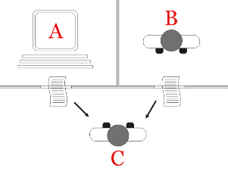
Рисунок 1.1 – Схема тесту А. Тюрінга

А. Тюрінг висунув запитання: "Чи можна сказати, що машина має інтелект, якщо людина не може визначити, чи розмовляє вона з іншою людиною чи з машиною?" Його тест передбачав сценарій, де суддя взаємодіє з іншою особою і з машиною, і йому слід визначити, яка з них є машиною, а яка - людиною, лише на основі письмових відповідей. Цей тест викликав значний інтерес і став фундаментом для подальших досліджень у галузі штучного інтелекту. Він підняв питання про можливість створення машин, здатних до імітації людського інтелекту та розуміння мови. Тюрінговський тест послужив важливим кроком у формулюванні цілей і завдань для досліджень в галузі штучного інтелекту, і його вплив відчутний і до цього дня.
Після публікації статті [3] ідеї ШІ знайшли активний розвиток у науковому співтоваристві та промисловості. 1950-60-ті роки стали підґрунтям для деяких з початкових спроб створення програм, які можуть моделювати імітацію людського мислення.
Іншою ключовою фігурою в історії розвитку ШІ є Джон Маккарті [19]. У 1956 році він був головним організатором інфлюєнсованої конференції в Дартмутському коледжі, що отримала назву "Конференція зі Штучного Інтелекту". Ця подія стала переломною в історії ШІ, оскільки вона визначила початок як самої науки, так і активного дослідження в галузі розвитку інтелектуальних машин.
На конференції було висловлено ключові ідеї та завдання, пов'язані з розробкою інтелектуальних систем. Деякі з основних тем включали в себе вивчення машинного навчання, формалізацію думок та логічне програмування. Ці напрямки стали фундаментом для подальших досліджень і визначили основні напрями розвитку ШІ. Після цієї конференції вчені та дослідники почали активно розвивати ідеї, які були висловлені на ній. Цей період також позначився створенням перших інтелектуальних програм та систем, спрямованих на розв'язання конкретних завдань, і розвиток основних концепцій, таких як символьне програмування та робота з базами знань.
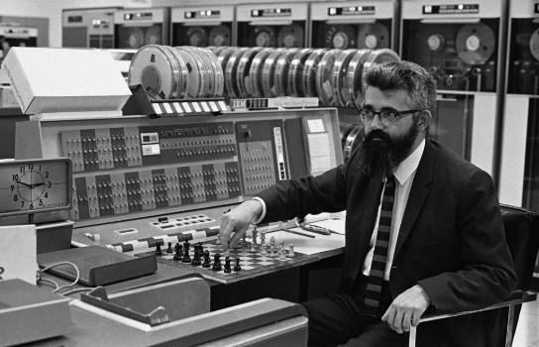
Рисунок 1.2 – Джон Маккарті, організатор конференції в Дартмутському коледжі, "Конференція зі Штучного Інтелекту"
Дартмутська конференція стала каталізатором для створення інститутів, лабораторій та дослідницьких груп, присвячених ШІ. Подія сприяла появі поняття ШІ в його сучасному розумінні. Таким чином, Джон Маккарті [19] визначив не тільки початок, але і курс подальшого розвитку цієї науки.
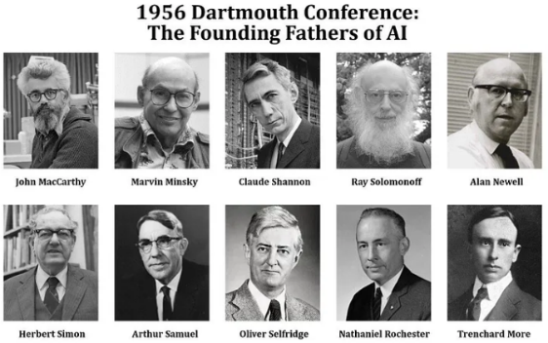
Рисунок 1.3 – Батьки-засновники ШІ, Дартмутська конференція, 1956 рік

Після Дартмутської конференції в 1956 році, сфера ШІ почала динамічно розвиватися. Вчені та дослідники взялися за вирішення складних завдань, пов'язаних із створенням інтелектуальних систем. Однією з ранніх досягнень було створення програм, що відтворювали роботу людського мислення та розв'язання завдань. З часом виникали нові напрямки досліджень, такі як експертні системи, які використовували бази знань і правила логіки для розв'язання конкретних проблем у спеціалізованих областях. Іншим важливим етапом було вивчення машинного навчання, що дозволило комп'ютерам навчатися на основі даних і вдосконалювати свої вміння [24].
У 1970-80-х роках з'явилися системи, які використовували символьне програмування та мови програмування високого рівня. Також активно розвивалися методи глибокого навчання, хоча їх широке застосування відбулося лише у більш пізній період.
Вчені працювали над створенням різних інтелектуальних програм. Наприклад, ALGOL W [4] – одна з перших мов програмування, спроектована для роботи зі штучним інтелектом. Також, в 1960 році американський вчений Джозеф Вайценбаум [30] розробив програму на ім'я "Logic Theorist" (Логічний теоретик), яка була першим успішним спробою розв'язати проблему математичного доведення за допомогою комп'ютера. Цей етап в історії ШІ підкреслив можливості застосування комп'ютерів до вирішення складних завдань, які раніше вважалися виключно людськими.
Один із значущих моментів в історії ШІ – це створення та розвиток інтернету. Збільшення обсягів даних та зручний доступ до них стали ключовими факторами для тренування та розвитку інтелектуальних систем. Спільний доступ до великих наборів даних сприяє покращенню алгоритмів і забезпечує більш точні та ефективні моделі.
Спільний доступ до великих наборів даних не лише сприяє розвитку алгоритмів і покращенню інтелектуальних систем, але також відіграє важливу роль у формуванні сучасного обличчя штучного інтелекту. Завдяки величезному обсягу інформації, що доступна в мережі, інтелектуальні системи отримали можливість не лише вивчати широкий спектр завдань, але й ефективно вирішувати їх за допомогою навчання на великих даних [27].
З появою інтернету почалося і практичне використання інформації для розв'язання різних завдань. Однак ініціатори перших етапів розвитку мережі не могли передбачити, як значущим стане використання накопичених даних для тренування штучних інтелектуальних систем. З плином часу, із розвитком обчислювальних технологій та збільшенням обсягів зберігання даних, інтернет перетворився у величезний сховище інформації, яке визначає новий етап у розвитку ШІ.
Однією з ключових переваг спільного доступу до великих наборів даних є можливість тренування моделей на реальних та різноманітних даних. Це дозволяє інтелектуальним системам набувати глибоке розуміння різних областей та контекстів, що є ключовим елементом в уникненні перенесення знань із одного середовища до іншого. Наприклад, у сфері медицини це означає можливість тренувати моделі на широкому спектрі клінічних випадків, що робить їх більш точними та адаптованими до різних пацієнтів.
Загальний доступ до різноманітних даних також розширює можливості застосування ШІ в різних галузях, від промисловості та фінансів до освіти та науки. Великі набори даних дозволяють розробникам і дослідникам вивчати та вдосконалювати алгоритми в реальних умовах, що є важливим етапом на шляху до створення більш інтелектуальних та здатних до самостійного навчання систем.
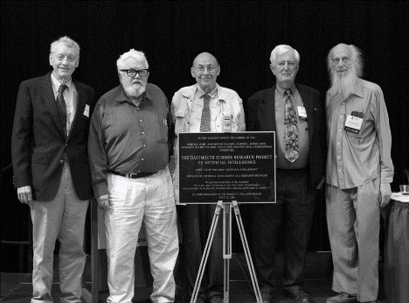
Рисунок 1.4 – Тренчард Мор, Джон Маккарті, Марвін Мінскі, Олівер Селфрідж та Рей Соломоноф, батьки-засновники ШІ, AI@50, 2006 рік [20]

13 липня 2006 р. відбулася AI@50, «Конференція зі штучного інтелекту Дартмутського коледжу: наступні 50 років» [20]. Захід мав на меті декілька цілей:
1.Відзначити Дартмутський літній дослідницький проект, який відбувся в 1956 р.
2. Оцінити, наскільки просунувся ШІ за 50 років існування
3. Спрогнозувати, куди рухається або має рухатися ШІ в майбутньому.
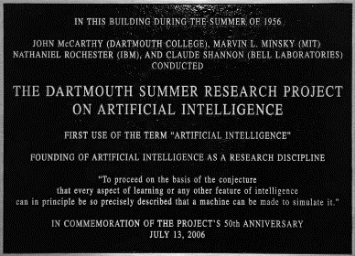
Рисунок 1.5 – Пам'ятна дошка в Дартмут-Холлі

На «AI@50» [20] було дано багато прогнозів щодо майбутнього ШІ. На запитання, яким буде ШІ через 50 років, учасники початкової конференції мали різні позиції. Джон Маккарті (рис. 1.2) висловив свою думку про те, що до 2056 року штучний інтелект людського рівня ймовірний, але не гарантований. Олівер Селфрідж (рис.1.3) стверджував, що до того часу комп’ютери більше плануватимуть і включатимуть почуття та вплив, але не будуть дотягувати до ШІ людського рівня. Марвін Мінські (рис. 1.3) відмітив, що для значного майбутнього прогресу необхідно багато мотивованих дослідників, які переслідують власні амбіційні ідеї, а не роблять те, що пропонують їхні радники. Він сказав, що сьогодні занадто мало дослідників прагнуть до таких амбіційних ідей, а скоріше їх приваблює підприємництво. Тренчард Мор (рис. 1.4) сподівався, що машини завжди будуть під домінуванням людей, і припускав, що машини навряд чи коли-небудь зможуть зрівнятися з уявою людства. Натомість, Рей Соломонов передбачив, що дійсно розумні машини не так вже й далеко. Небезпека, за його словами, політична.
На сьогодні такі проривні технології, як комп’ютерна техніка, передають велику владу, якою можна «зловживати», в руки окремих людей і урядів.
Рей Курцвейл запропонував більш оптимістичний погляд на прогрес і зазначав, що людство можемо бути впевненим, що через чверть століття ШІ, що буде здатний виконувати тест Тьюрінга, – лише прогноз, з яким багато хто не погоджувався[20]. Прогнозувати технологічні події завжди небезпечно. Одного разу Саймон передбачив чемпіона з комп’ютерних шахів через 10 років. Він помилявся щодо 10 років, але це сталося протягом 40 років. Таким чином, враховуючи ще довший період, ще 50 років, захоплююче міркувати про те, чого міг би досягнути в своєму розвитку ШІ.
Шеррі Теркл мудро зазначила, що людський фактор легко не помічати в технологічному розвитку [20]. Важливим питанням для користувачів може бути не стільки здатність комп’ютерів, скільки користувацька власна вразливість у зіткненні з дуже складним штучним інтелектом.
У 2015 році Ілон Маск, Пітер Тіль та Сем Альтман оголосили про створення компанії OpenAI. Спочатку компанія OpenAI була некомерційною з відкритими патентами для суспільства. Місія та ідея компанії полягала в проведенні досліджень та розробок у сфері ШІ, що має нести користь людям. У OpenAI запевняли, що розуміння розвитку нейромереж в результаті допоможе створити корисний, безпечний та штучний інтелект.
Ілона Маска складно вважати технологічним песимістом, але від його публічних заяв щодо перспектив розвитку ШІ завжди «віяло» доволі стриманим оптимістичним настроєм. Під час виступу в Массачусетському технологічному інституті, він назвав ШІ найбільшою екзистенційною загрозою для людей і порівняв його з «викликанням демона».
Один із засновників компанії OpenAI, С. Альтман (рис. 1.6), теж висказував стурбованість стосовно можливих перспективних напрямків розвитку ШІ. С. Альтман вважає, що в найближчі кілька десятиліть «людство може попрямувати до самознищення або нащадки людей колонізують Всесвіт». Відомий учений-астрофізик Стівен Гокінг, розмірковуючи про вплив ШІ, запевняв, що помилки при його створенні можуть призвести до катастрофічних наслідків [43].

Рисунок 1.6 – Генеральний директор OpenAI Сем Альтман [43]

Були пропозиції до уряду США стосовно створення спеціального комітету, що буле вивчати проблеми ШІ перед фінальним ухваленням регуляторних рішень.
Серед основних конкурентів компанії OpenAI можна відмітити DeepMind від Google. Проекти AlphaGo, AlphaZero викликали в І. Маска занепокоєння через те, що були відсутні нормативні стандарти звітності при роботі над потужними та складними системами ШІ.
У 2018 Ілон Маск році прийняв рішення про вихід з ради директорів компанії OpenAI, аргументуючи своє рішення можливим конфліктом інтересів через розробку ШІ для автопілотів Tesla.
В листопаді 2022 року компанія OpenAI представила користувачам ChatGPT. Чат-бот працює на основі GPT3.5, що являє собою генеративну модель тренування мови. Загалом для компанії OpenAI це вже 4 нейромережева модель. Основним заданням є вивчення і розуміння світу через аналіз суцільних частин тексту. Відповідно, ШІ з кожною новою версією опрацьовував дедалі більші обсяги текстової інформації. Можливості ChatGPT на основі GPT3.5 вражають. Модель може не просто непогано відповідати на запитання користувачів, а й виконувати певні чітко поставлені задачі.
Після приголомшливого злету ChatGPT за першість у сфері ШІ між технологічними гігантами розгорілася запекла боротьба. У списку Microsoft, Google, Amazon, Meta та Apple. Від діагностики захворювань до надання бізнес-консультацій, автоматизації механічних операцій до створення предметів мистецтва – широкі можливості ШІ проникли в усі сфери людського життя. На тлі стрімкого розвитку технологій дослідники звертають увагу на завуальовані ризики, що ховаються за доброзичливим фасадом дружніх чат-ботів. Творці ChatGPT стверджують, що прогрес ШІ неможливо зупинити. Вони ж попереджають про жахливі наслідки, якщо цей процес буде неконтрольованим. [35].
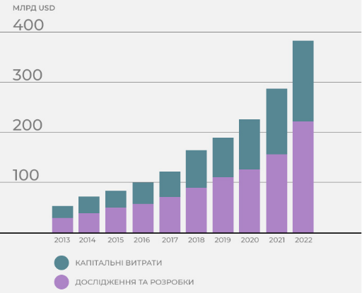
Рисунок 1.7 – Витрати на дослідження та розробки та капітальні витрати на ШІ

Менш ніж за пів року після презентації компанією OpenAI чат-бота п’ять фірм-гігантів (Microsoft, Alphabet, Amazon, Meta та Apple) представили свої оновлені продукти з ШІ. Для їх підтримки компанії наростили інвестиції в ШІ. У 2022 році вони вклали в профільні дослідження 223 млрд дол – удвічі більше, ніж у 2019 році (рис. 1.6). Марк Цукерберг визнав, що штучний інтелект є найбільшою інвестиційною категорією Meta [35].
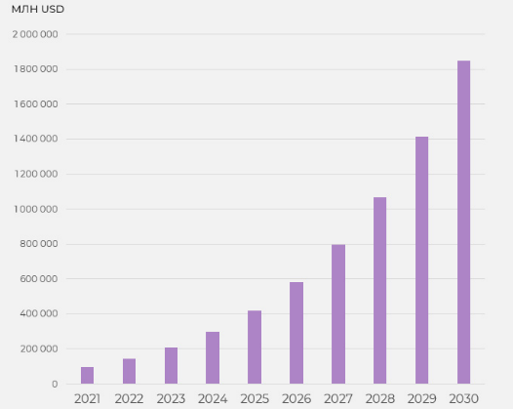
Рисунок 1.8 – Обсяг світового ринку ШІ шз прогнозом до 2030 року [35]

Дослідження консалтингової компанії Next Move Strategy Consulting показало, що до 2030 року ринок ШІ може сягнути 1,9 трлн дол – у 13 разів більше, ніж у 2022 році [35].
Видання Tortoise Media (рис. 1.9) протягом 4-х років підряд проводить дослідження розвитку ШІ в різних країнах світу. Їх порівняння ґрунтується на 3 маркерах, а саме інвестиції, інновації та впровадження. В результаті індекс основується на сто одинадцяти показниках. Останній зріз даних показав, що у розвитку ШІ світовим лідером залишаються США, особливо в плані комерційних інвестицій. із значним відставанням Китай – другий. [36]
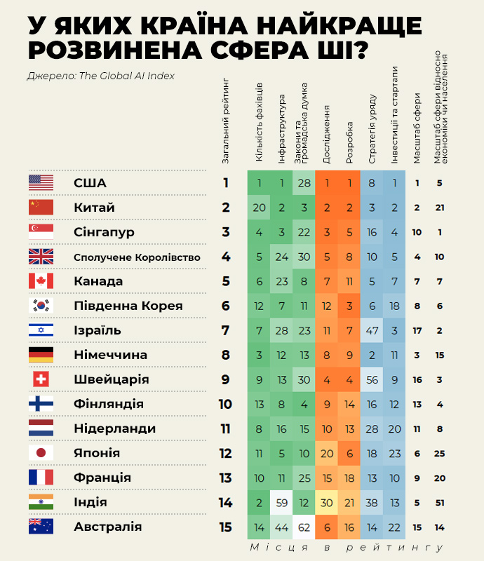
Рисунок 1.9 – Розвиток ШІ в різних країнах світу

1.2. Експертні системи

Наступним важливим кроком у розвитку ШІ стала поява експертних систем, які базувались на знаннях фахівців у конкретних областях. В 1980-1990-х роках ідеї експертних систем стали популярними. Експертні системи використовують базу знань фахівців для вирішення конкретних завдань.
Експертні системи визначаються як програмні засоби, що використовують знання фахівців для автоматизованого розв'язання завдань в конкретних областях. Ці системи виявилися важливим кроком у розвитку штучного інтелекту, дозволяючи використовувати фахові знання для прийняття рішень в різних сферах.
Ранній етап використання експертних систем припадає на 1960–1970-і роки, і одним із перших видатних прикладів була система Dendral, розроблена Едвардом Фейгенбаумом та Джошуа Ледербергом [12]. Dendral була спрямована на визначення мас-спектрів хімічних сполук і визначалася як перша експертна система [6].
Ще одним вченим, який вніс вагомий внесок в розвиток експертних систем, є Джеральд Сассмен, який створив систему MYCIN у 1976 році. MYCIN була розроблена для діагностики і лікування інфекцій [9]. Такі системи здатні вирішувати завдання, що вимагають експертного рівня знань. Згодом було введено концепцію нейронних мереж, яка імітує роботу людського мозку. Це відкрило шлях для розвитку глибокого навчання та нейронних мереж, що забезпечило значний прогрес у розпізнаванні образів, обробці природної мови та багатьох інших областях.
Згодом експертні системи знайшли своє застосування в різних галузях. У фінансовому секторі, система XCON, створена фахівцями з підтримки комп'ютерних систем Тедом Бейтсом та Майклом Харделлом у 1980 році [29]. Система XCON вирішувала завдання конфігурації комп'ютерних систем.
Застосування експертних систем було також розглянуто в автомобільній промисловості. В 1980 році Джон Кайфф та Едвард Фейгенбаум [8] розробили експертну систему для діагностики проблем з автомобільними двигунами.
Розвиток когнітивних технологій також взаємодіє із експертними системами. Когнітивні технології спрямовані на надання системам інтелектуальних здібностей, аналогічних людському мисленню. Це відкриває шлях до створення більш адаптивних і розуміючих систем, які можуть пристосовуватися до нових ситуацій та розуміти контекст вирішення завдань.
У сучасний період експертні системи інтегруються з методами машинного навчання. Наприклад, IBM Watson використовує технології експертних систем для аналізу великих обсягів даних у медицині та інших галузях. Важливо відзначити, що з розвитком технологій блокчейн та розподіленого зберігання даних, експертні системи отримують нові можливості у забезпеченні надійності та безпеки обробки інформації. Єдність інтеграції експертних систем із методами машинного навчання відкриває нові перспективи для розвитку штучного інтелекту. Зокрема, це дозволяє системам навчатися на великих обсягах даних і вирішувати завдання, які вимагають глибокого аналізу та розпізнавання складних патернів.
Треба відмітити, що разом із захоплюючими можливостями експертних систем приходять етичні виклики. Питання конфіденційності та справедливості використання експертних систем у рішеннях, що впливають на людей, стають ключовими у визначенні майбутнього розвитку цієї технології.
Загалом експертні системи є важливим етапом у розвитку штучного інтелекту. Їхня історія свідчить про постійний пошук оптимальних рішень у використанні фахових знань. Інтеграція з іншими технологіями, вирішення етичних питань та постійний пошук нових можливостей дозволяють їм залишатися актуальними і важливими в світі сучасних технологій.

1.3. Розпізнавання мови ASR та обробка природної мови NLP

Автоматичне розпізнавання мови (ASR) – це передова технологія, спрямована на перетворення мовленнєвого сигналу в текст, роблячи можливим ефективну взаємодію між людьми та комп'ютерами через голос. В контексті швидкого розвитку голосових технологій та інтерфейсів, ASR займає центральне місце у створенні голосових асистентів, транскрипційних систем та інших інтерактивних додатків.
ASR використовується для конвертації аудіосигналів, отриманих від користувача, на текстовий формат, що відкриває двері для різноманітних застосувань, таких як голосові команди, переклад тексту, транскрипція аудіо та багато іншого. Важливим аспектом є роль ASR у вдосконаленні голосових інтерфейсів, зокрема в розвитку голосових асистентів, що стають неодмінною частиною нашого щоденного життя. Здатність розуміти та інтерпретувати різноманітність мов та акцентів робить ASR важливим інструментом для створення технологій, які взаємодіють із користувачами у природній мові.
Розвиток ASR охоплює багато років історії, що визначеною мірою відображає наукові відкриття та технологічні витоки. Перші спроби автоматизованого розпізнавання мови відбувалися в середовищі аналогових машин на початку 20 століття. Проте, технічні обмеження тогочасних систем важко дозволяли досягнення високої точності. У 1960-1970 роках, з появою комп'ютерів та початком цифрової обробки сигналів, почали розвиватися перші формальні теорії та алгоритми ASR. Одним з ключових відкриттів було використання Hidden Markov Models (HMM) для моделювання статистичних властивостей мовленнєвих сигналів.
В 1980-1990 роках, з інтенсивним розвитком штучних нейронних мереж та збільшенням обчислювальних можливостей, відбулася революція у глибокому навчанні, що дало поштовх для нових підходів у розпізнаванні мовлення.
Дослідники, такі як Joshua Bengio, Geoffrey Hinton та Yann LeCun [14], внесли великий вклад у розвиток глибокого навчання, що використовується в сучасних системах ASR. Їхні роботи стали визначальними в області нейромереж та глибокого навчання. Однією з ключових постатей у розвитку ASR був Фредерік Джелінек, який активно досліджував застосування статистичних методів, зокрема HMM, для розпізнавання мовлення в реальних умовах.
Сучасні системи ASR визначаються використанням ГН, що є ключовим фактором у досягненні високої точності розпізнавання мовлення. Моделі ГН, такі як рекурентні нейронні мережі (RNN) та трансформери, використовуються для ефективного впровадження адаптації до різних мов, діалектів та акцентів.
Однією з важливих переваг ГН є його здатність вчитися на основі великої кількості даних. За допомогою глибоких нейронних мереж, системи ASR можуть автоматично визначати складні закономірності у мовленні, що сприяє удосконаленню загальної точності розпізнавання. Адаптація до різних мов, діалектів та акцентів стає можливою завдяки розширенню об'єму тренувальних даних та вдосконаленню алгоритмів навчання. Моделі ГН виявляють вражаючу гнучкість у розпізнаванні різноманітних мовних варіацій.
Оцінка якості ASR є критичним етапом в розробці та вдосконаленні систем. Метрики, такі як Word Error Rate (WER) та Character Error Rate (CER), визначають ступінь відхилення розпізнаного тексту від вихідного. Зменшення цих метрик вказує на поліпшення якості ASR. Оптимізація систем ASR націлена на поліпшення ефективності та швидкості розпізнавання. Робота в реальному часі є ключовою вимогою для додатків, таких як голосові асистенти та системи телефонної підтримки. Використання апаратного прискорення та оптимізація алгоритмів сприяють швидкому та надійному функціонуванню ASR у різних сценаріях.
Загалом, поєднання глибокого навчання, точної оцінки та оптимізації є критичним для досягнення високої продуктивності та використання систем ASR у реальних умовах.
Обробка природної мови (Natural Language Processing, NLP) представляє собою важливий відділ ШІ, який став можливим завдяки великим досягненням в обчислювальній техніці та розробці програмних засобів. Початки цієї галузі налічують небагато десятиліть, проте вона стрімко розвивається та впливає на безліч аспектів нашого повсякденного життя. Основною метою NLP є надання комп'ютерам здатності розуміти, інтерпретувати та взаємодіяти з людською мовою на природному рівні.
NLP має широкі застосування в сучасному світі, включаючи інтерфейси користувача, відносини з клієнтами, пошукові системи, медичні дослідження, фінансовий аналіз та багато інших галузей. Це невичерпне поле можливостей та викликів.
Історія розвитку NLP свідчить про постійний прогрес та вдосконалення, які визначають нові стандарти у світі ШІ. Сучасні досягнення в галузі глибокого навчання та застосування нейромереж прокладають шлях до майбутнього, де обробка природної мови стане ще більш невід'ємною частиною нашого цифрового життя. З розвитком ШІ почали виникати ефективні інструменти для обробки природної мови.
Період середини 20-го століття відзначався значним розвитком технологій обчислення, що відкрило нові можливості для реалізації ідей у сфері ШІ та NLP. Справжній прорив відбувся у 1950-60-х роках, завдяки зростанню обчислювальної потужності комп'ютерів та інтересу до автоматизованого аналізу природної мови. Це дозволило провідним вченим того часу розширити границі можливостей програмного забезпечення та розвивати нові технології. З’являлися нові можливості для створення програм, спроможних аналізувати та розуміти людську мову.
Проект "Spectrographic Recognition of Spoken Words," відомий також як проект "Audrey" був одним з перших спроб розпізнавання мови. Розпочатий в 1952 році в Bell Laboratories, проект фокусувався на розпізнаванні цифр за допомогою акустичних сигналів. Це дозволило спростити завдання розпізнавання мови та встановити основи для майбутніх розробок. Цей підхід став основою для подальших досліджень в області розпізнавання мови, зокрема, встановивши принципи акустичного моделювання. Його успіх стимулював інших дослідників в галузі штучного інтелекту та розпізнавання мови до нових експериментів. Засновані на принципах "Audrey" такі системи розпочали обробку більш складних форм мовлення та тексту, що визначило динаміку розвитку цієї галузі.
У цей період вчені та інженери стали ставити питання: "Чи може комп'ютер розуміти та обробляти людську мову?" Першими спробами в цьому напрямку стали системи, такі як Georgetown-IBM, які були спрямовані на автоматичний переклад текстів. Georgetown-IBM Automatic Translation System була однією з перших спроб створення системи автоматичного перекладу текстів. Розроблена в 1954 році на базі Грузинського університету та IBM, ця система була спрямована на переклад англійської мови. Хоча результати були далекі від ідеальних, цей експеримент відкрив шлях для подальших досліджень та розвитку NLP.
В подальшому, у 1970-80-х роках спостерігався значний прогрес у розвитку гібридних систем розпізнавання мови, що представляли собою комбінацію статистичних методів та правилових підходів. Ці технології виявилися ефективними у розширенні словників та підвищенні точності розпізнавання мовлення. Статистичні методи дозволяли обробляти великі обсяги даних та враховувати їхню варіативність, в той час як правилові підходи надавали можливість враховувати контекст та синтаксичні особливості.
Однією з ключових переваг гібридних систем було їхнє здатність розширювати словники для кращого розпізнавання нових слів та виразів. Статистичні алгоритми дозволяли адаптуватися до нових варіантів мовлення та лексики, підвищуючи адаптивність систем. Гібридні системи значно підвищили точність розпізнавання мовлення завдяки балансу між гнучкістю статистичних методів та контекстуальною чутливістю правилових підходів. Це робило їх ефективними для широкого спектру завдань, включаючи розпізнавання голосу та обробку природної мови.
Серед багатьох видатних дослідників та інженерів, кожен з яких відзначався значущими внесками та науковими досягненнями на початку можливо відмітити роботи одного із ключових вчених того часу Frederick Jelinek, американського лінгвіста та інженера, засновника і директора Центру Інформаційних Наук та Лінгвістики при Університеті Йеля. Він грав важливу роль у вдосконаленні статистичних методів розпізнавання мови. Досліджував проблеми розпізнавання мови та обробки природної мови. Однією з його ключових робіт є стаття "Continuous Speech Recognition by Statistical Methods" де він описав використання статистичних методів у розпізнаванні мовлення.
В 1990-2000-х роках NLP знову взяло вершину у своєму розвитку завдяки великим технологічним відкриттям. Поява інтернету та доступу до великих обсягів даних стала ключовим фактором у розвитку алгоритмів та моделей обробки природної мови. З початку 2000-х років, із збільшенням обсягу доступних даних та розвитком глибокого навчання, системи NLP суттєво покращили свої результати завдяки використаню рекурентних нейронних мереж (RNN) та Hidden Markov Models (HMM).
З переходом в нове тисячоліття розробка технологій NLP стала ще активнішою та інноваційною. За останні роки відбулося безліч подій та досягнень в цій галузі, що значно вплинуло на спосіб, яким ми сприймаємо та використовуємо природну мову в сучасному світі.
З появою великих обсягів даних та потужних обчислювальних ресурсів з 2010-х років розцвіла ера машинного навчання та глибокого навчання в NLP. Моделі, такі як BERT (Bidirectional Encoder Representations from Transformers), GPT (Generative Pre-trained Transformer), та Transformer-based architectures, здатні працювати з різними мовами та завданнями, використовуючи одну модель. Вони забезпечили значний прогрес у завданнях машинного перекладу, аналізу тональності та розпізнавання іменованих сутностей. Зростання інтересу до NLP призвело до розширення його застосувань у різних галузях. Від розробки чат-ботів та віртуальних асистентів до застосування в медичній сфері для аналізу текстової інформації, NLP став невід'ємною частиною нашого щоденного життя.
З 2010-х років розвивалися технології векторних представлень слів (word embeddings) та ембедінгів для речень, що дозволяли моделям NLP краще розуміти семантичний зміст тексту. Також виникли нові підходи до семантичного аналізу, що дозволяють враховувати контекст та взаємодію слів у реченні. З'явилися нові підходи до мовних моделей, такі як ULMFiT (Universal Language Model Fine-tuning) та ELMO (Embeddings from Language Models), які дозволяють досягти вражаючих результатів у багатьох завданнях NLP. Персоналізовані та адаптивні методи навчання також стали популярними для покращення якості моделей.
Багато великих технологічних компаній, таких як OpenAI, Google, Facebook, Microsoft, вкладають значні зусилля у розробку та вдосконалення технологій NLP.
У сучасному світі розпізнавання мовлення NLP визначається значущим внеском великих технологічних компаній таких як OpenAI, Google, Facebook, Microsoft та багато інших, які ведуть змагання за лідерство в цій області. Їхні розробки впливають на широкий спектр сфер, від особистих асистентів до систем управління та інтелектуальних інтерфейсів. Багато технологічних гігантів щоденно працюють над розвитком нових алгоритмів, вдосконаленням якості машинного перекладу та створенням нових продуктів, які полегшують взаємодію між комп'ютерами та людьми через природну мову.
Загалом, обробка природної мови віддзеркалює неймовірний прогрес в інформаційних технологіях. Від початкових спроб розуміння тексту в середньовіччі до сучасних трансформерів та глибоких нейронних мереж, ця галузь стає все більш ключовою для взаємодії між людьми та комп'ютерами. Нові відкриття та технологічні інновації вказують на те, що майбутнє обробки природної мови обіцяє користувачам ще більше захоплюючих можливостей та викликів.
У відповідь на зростання глобалізації дослідницькі центри активно займаються пошуком нових методів та інструментів для подальшого розвитку NLP. Дослідники активно працюють над розширенням можливостей мовних моделей для інших мов світу, що включає покращення машинного перекладу та адаптацію до різних культурних та мовних контекстів.
Обговорюються питання конфіденційності даних, безпеки систем та можливостей неправильного використання технологій ШІ. Важливо забезпечити етичне та відповідальне використання ШІ, уникаючи негативних наслідків та забезпечуючи захист прав та свобод користувачів.
Усі перелічені вище аспекти вказують на те, що штучний інтелект стає не лише домінантною галуззю в технологічному просторі, але і ключовим фактором для подальшого розвитку різних галузей науки, промисловості та суспільства в цілому.
Незважаючи на всі труднощі та виклики, штучний інтелект залишається однією з найбільш захоплюючих та перспективних галузей технологій. Його вплив на наше повсякденне життя, розвиток науки та промисловості продовжує розширюватися, визначаючи форму нашого майбутнього.

РОЗДІЛ 2
ТЕНДЕНЦІЇ ТА ВИКЛИКИ ПРИ ЗАСТОСУВАННІ ШТУЧНОГО ІНТЕЛЕКТУ ДЛЯ КЛІЄНТСЬКОГО КОНСУЛЬТУВАННЯ

2.1. Зростання обсягів даних та складності взаємодії

Сучасний світ вирізняється експоненційним зростанням обсягів даних та несхожістю взаємодії між різними екосистемами і технологічними платформами. Цей розвиток визначає ключові тенденції у бізнесі, науці та суспільстві загалом, генеруючи нові завдання та відкриваючи безліч можливостей для інновацій.
З кожним роком обсяги генерованих даних стрімко зростають, визначаючи величезний потенціал і водночас виклики для їхнього ефективного використання. Велика кількість даних створюється в режимі реального часу через взаємодію користувачів з різними платформами, сенсорами та «Інтернетом речей» [15]. Аналіз цього об'єму даних вимагає відповідних інструментів та технологій, таких як обробка великих даних, машинне навчання та штучний інтелект. Правильне використання цих інструментів дозволяє отримувати цінні інсайти, що служать основою для прийняття важливих стратегічних рішень у бізнесі та наукових дослідженнях.
Однак зростання обсягів даних також ставить перед бізнесом і суспільством нові завдання, такі як питання конфіденційності, безпеки та етики обробки особистої інформації. Забезпечення захисту даних та дотримання стандартів конфіденційності стає пріоритетом для компаній та організацій. Зі зростанням обсягів даних виникає складність взаємодії між різними елементами екосистем. Багатоплатформенність і різноманітність технологічних рішень стає визначальним фактором, формуючи новий стандарт для бізнес-процесів та взаємодії користувачів.
Інтеграція та взаємодія між різними технологічними системами вимагає відповідних стандартів і протоколів. Сучасні компанії повинні працювати над створенням відкритих стандартів та спільних рішень, що дозволять ефективно взаємодіяти в умовах постійної зміни технологічного ландшафту.
Також, важливо враховувати взаємодію з користувачами, які використовують різні платформи та пристрої. Вимоги до гнучкості та доступності стають важливими факторами при розробці та вдосконаленні продуктів і послуг.
Важливим аспектом є інтеграція штучного інтелекту в обробку даних. ШІ виявляється ключовим фактором в подоланні викликів, пов'язаних із зростанням обсягів даних та складністю взаємодії. Автоматизація процесів аналізу та обробки даних за допомогою алгоритмів машинного навчання робить можливим швидку та точну обробку великих обсягів інформації.
Застосування технологій ШІ в обробці даних дозволяє не лише виявляти закономірності та тренди, але й передбачати майбутній розвиток подій. Прогностичні моделі, побудовані на основі аналізу великих даних за допомогою ШІ, надають можливість стратегічного планування та управління ризиками.
У світлі зростання обсягів даних, збереження конфіденційності та дотримання етичних принципів обробки стає надзвичайно важливим завданням. Розробка та впровадження стандартів безпеки даних, а також визначення чітких принципів етичної взаємодії з даними стають необхідністю [36].
Технології блокчейну можуть виявитися корисним інструментом для створення децентралізованих та безпечних систем збереження даних, де кожен користувач має контроль над своєю інформацією. Подальший розвиток таких технологій сприятиме збільшенню довіри користувачів та забезпеченню їхньої конфіденційності.
Зростання обсягів даних впливає на розвиток «Інтернету речей». Підключені до мережі інтернет сенсори, пристрої та обладнання генерують великі обсяги даних в реальному часі. Ефективне використання цієї інформації дозволяє оптимізувати виробництво, управляти енергоефективністю та покращувати якість послуг [15].
Для вирішення складностей взаємодії, компанії повинні надавати гнучкі та інтерактивні рішення. Розробка користувацьких інтерфейсів, які легко адаптуються до різних платформ та пристроїв, є важливим кроком у полегшенні спілкування між користувачами та технологічними системами.
Розширена реальність та віртуальна реальність стають не тільки елементами розваг, але й ефективними інструментами взаємодії та обробки даних. У бізнесі AR та VR використовуються для тренінгів персоналу, створення інтерактивних презентацій та поліпшення користувацького досвіду.
За допомогою AR можна створювати інтерактивні об'єкти в реальному часі, що дозволяє збагачувати навколишній світ користувача додатковою інформацією. VR, навпаки, занурює користувача в іншу реальність, створюючи нові можливості для взаємодії та навчання.
Розширення можливостей обчислень, зокрема в напрямку квантових обчислень, може суттєво полегшити завдання обробки великих обсягів даних. Квантові комп'ютери здатні виконувати обчислення значно швидше та ефективніше, порівняно з традиційними комп'ютерами, відкриваючи нові можливості для розвитку технологій обробки даних.
З ростом складності взаємодії з'являється необхідність в ефективному управлінні цими процесами. Системи автоматизованого управління, які базуються на алгоритмах ШІ, можуть значно полегшити рутинні операції, раціоналізувати виробничі процеси та забезпечити оптимальне використання ресурсів.
З ростом обсягів даних та використання великої кількості обчислювальних потужностей стає актуальним питання енергоефективності. Розвиток технологій, спрямованих на оптимізацію енергоспоживання обчислювальних систем, визначається як важливий аспект для сталого розвитку технологічного сектору.
Зростання обсягів даних та складність взаємодії несуть із собою виклики та великий потенціал для інновацій. Забезпечення безпеки та конфіденційності даних, розробка ефективних алгоритмів обробки і аналізу великих даних, а також створення ефективних систем взаємодії стають пріоритетами для бізнесу та науки [15].
Передбачається, що розвиток технологій, таких як квантові обчислення та блокчейн, може надати нові рішення для забезпечення безпеки та швидкодії обробки даних. Одночасно, поглиблення досліджень у галузі штучного інтелекту дозволить створити більш продуктивні та інтелектуальні системи взаємодії.
Загалом, зростання обсягів даних та складність взаємодії визначають трансформаційні зміни і сприйняття цих викликів та їхнє ефективне вирішення визначатиме успіх сучасних компаній та організацій у цифрову еру, де відкриваються безліч можливостей для творчості та інновацій.
Розвиток технологій в умовах зростання обсягів даних та складності взаємодії є невід'ємною частиною цифрової трансформації в сучасному світ. Сучасні виклики вимагають не лише технологічних інновацій, але й нових стратегій управління та підходів до вирішення проблем.
ШІ, розширена реальність, квантові обчислення та інші технології стають ключовими інструментами для подолання викликів. Автоматизація, аналіз великих даних та використання новаторських методів взаємодії надають можливості для покращення бізнес-процесів та користувацького досвіду [42].
Зростання обсягів даних та складності взаємодії визначають не лише технічний прогрес, але й переосмислення бізнес-моделей, норм та цінностей суспільства. Розуміння цих тенденцій та гнучкість в їхньому вирішенні визначатимуть успіх компаній та організацій в цифровому майбутньому.

2.2. Зміна очікувань клієнтів в умовах розвитку штучного інтелекту

Сучасне суспільство переживає фундаментальні зміни у сприйнятті та очікуваннях споживачів. За допомогою технологічних інновацій, зокрема застосуванню систем на основі ШІ, споживачі отримують нові можливості та розширюють горизонти у взаємодії з продуктами та послугами сучасних компаній.
Однією з ключових тенденцій є збільшення вимог до якості обслуговування. Сучасні клієнти не задовольняються просто якісним товаром чи послугою. Вони прагнуть вражаючих емоцій від сервісу та особистого підходу в обслуговуванні. У цьому контексті, використання ШІ стає каталізатором для трансформації обслуговування, роблячи його більш персоналізованим та унікальним [43].
Інтелектуальні системи забезпечують аналіз величезних обсягів даних щодо клієнтів, враховуючи їхні покупки, взаємодії та уподобання. Такий підхід дозволяє створювати індивідуальні підходи до кожного клієнта, передбачаючи його потреби та наміри. Клієнти очікують, що компанії будуть не тільки реагувати на їхні потреби, але й передбачати їх, що стає можливим завдяки алгоритмам МН та аналізу великих даних.
Більше того, розширення можливостей взаємодії з продуктами та послугами через різноманітні технології впливає на очікування клієнтів. Інновації, такі як розпізнавання мови (Natural Language Processing, NLP), розуміння зображень та віртуальна реальність (Virtual reality, VR), розкривають нові горизонти для інтеракції, змінюючи звичні підходи до обслуговування. Клієнти очікують від компаній активного використання таких технологій для створення захоплюючих та інтерактивних вражень [42].
Ще однією ключовою сферою зміни очікувань є перехід від традиційних методів комунікації до більш автоматизованих та інтерактивних форм. Впровадження чат-ботів, віртуальних асистентів та автоматизованих систем відповіді на запитання стає стандартом. Клієнти не тільки приймають ці нововведення, але й очікують швидкісних та точних відповідей на свої запитання. Така автоматизація не лише забезпечує ефективну взаємодію, але й зменшує час очікування клієнтів та оптимізує роботу персоналу.
Застосування ШІ впливає на сам процес прийняття рішень у компаніях. Аналіз великих обсягів даних та автоматизовані алгоритми допомагають у керуванні запасами, прогнозуванні попиту та оптимізації виробничих процесів, що забезпечує не лише швидку реакцію на зміни у ринкових умовах, але й ефективне використання ресурсів.
Наступним аспектом є вдосконалення систем обробки платежів та фінансових транзакцій. Системи ШІ дозволяють проводити безпечні та точні транзакції в режимі реального часу, що є важливим елементом для клієнтів, особливо в умовах бізнес-середовища, що швидко змінюється.
Ще одним важливим аспектом в зміні очікувань є відкритість до використання аналітики та даних для покращення обслуговування. Клієнти не тільки приймають, але й активно підтримують збір та використання їхніх даних для надання персоналізованих рекомендацій та послуг. Застосування аналітичних інструментів та алгоритмів ШІ дозволяє компаніям зрозуміти потреби клієнтів глибше, пропонуючи їм індивідуальні та релевантні пропозиції.
Однак зміна очікувань також визначає новий стандарт конфіденційності та безпеки даних. Виникають етичні та соціальні питання. Споживачі більше не тільки хочуть, але й вимагають захисту своїх персональних даних в умовах використання ШІ. Вони починають ставити питання про відповідальність за використання ШІ в процесах обслуговування. Відповідно сучасні компанії повинні активно працювати над розробкою та вдосконаленням систем безпеки, щоб забезпечити довіру клієнтів та уникнути ризиків порушення конфіденційності, справедливості та безпеки даних – це є невід’ємною частиною зміни в їхньому сприйнятті технологічних нововведень. Важливо зберігати баланс між інноваціями та захистом інтересів клієнтів.
Усі ці аспекти підкреслюють необхідність адаптації сучасних компаній до нових реалій ринку та активного використання можливостей, які надає ШІ.
Необхідно також враховувати, що із зміною очікувань клієнтів постає виклик у сфері навчання та підготовки персоналу. Компанії повинні надавати співробітникам необхідні знання та навички для ефективної роботи з новими технологіями.
У підсумку, зміна очікувань клієнтів у контексті розвитку ШІ визначає новий парадигмальний підхід до обслуговування. Сучасні технології надають компаніям можливість взаємодіяти з клієнтами як ніколи раніше, перетворюючи кожен контакт у вражаючий та індивідуалізований досвід. Очікується, що компанії, які активно використовують потенціал ШІ, будуть на передовій в галузі обслуговування, відповідаючи високим стандартам та очікуванням сучасних клієнтів. Компанії, які успішно адаптуються до нових реалій, отримають можливість не лише задовольняти, але і перевершувати очікування своїх клієнтів, що визначатиме їхній успіх у цифровій епохі.
Загалом, зміна очікувань клієнтів в контексті розвитку ШІ не лише окреслює виклики перед компаніями, але і відкриває безліч можливостей для творчого та інноваційного підходу в роботі. Компанії, що гнучко будуть реагувати та впроваджувати ці зміни та активно використовувати можливості, що пропонує ШІ, матимуть вагому перевагу на конкурентному ринку. Вони можуть не лише відповідати, але і визначати нові стандарти обслуговування, що робить їх необхідними та привабливими для сучасних клієнтів.

2.3. Конкурентні переваги впровадження штучного інтелекту при консультуванні клієнтів

У сучасному бізнес-середовищі, де конкуренція надто висока, використання штучного інтелекту в області консультування клієнтів визначається як один із ключових факторів успіху. Інтелектуальні системи можуть значно підвищити ефективність та якість обслуговування, надаючи компаніям конкурентні переваги. Розглянемо, як впровадження ШІ при консультуванні клієнтів може сприяти розвитку бізнесу [36].
1. Автоматизація та оптимізація обробки даних
Системи ШІ дозволяють автоматизувати збір та обробку великих обсягів даних про клієнтів. Алгоритми машинного навчання можуть аналізувати історію покупок, взаємодію з веб-сайтом, соціальні мережі та інші джерела інформації для створення детального профілю кожного клієнта. Це дозволяє персоналізувати обслуговування та рекомендації, забезпечуючи клієнтам точну та цікаву інформацію.
2. Ефективний клієнтський супровід та підтримка
Використання ШІ дозволяє реалізувати інтелектуальні системи для автоматизації процесів клієнтського супроводу та підтримки. Чат-боти на основі ШІ можуть надавати відповіді на типові запитання, вирішувати проблеми та надавати інформаційну підтримку 24/7. Це не лише збільшує задоволеність клієнтів, але й зменшує навантаження на людський персонал, дозволяючи йому більш уважно вивчати складні ситуації.
3. Персоналізовані пропозиції та рекомендації
Системи рекомендацій на основі ШІ використовують аналіз даних для пропозицій індивідуальних товарів та послуг. Це дозволяє компаніям точно адаптувати свою пропозицію до індивідуальних потреб кожного клієнта. Здатність пропонувати персоналізовані пропозиції в режимі реального часу сприяє збільшенню конверсії та збереженню клієнтів.
4. Аналіз емоційного стану клієнтів
ШІ може бути використаний для аналізу текстових та голосових повідомлень з метою визначення емоційного стану клієнтів. Це дозволяє підприємствам реагувати на негативні емоції, надаючи вчасну підтримку та удосконалюючи загальний досвід взаємодії.
5. Прогнозування поведінки клієнтів.
Інтелектуальні системи можуть використовувати алгоритми прогнозування для аналізу попередніх покупок та взаємодії клієнтів з брендом. Це дозволяє підприємствам адаптувати свою стратегію продажу та маркетингу, покращуючи прогнози та оптимізуючи асортимент товарів.
6. Підвищення ефективності маркетингових кампаній.
ШІ дозволяє оптимізувати маркетингові кампанії, враховуючи індивідуальні характеристики та поведінку клієнтів. Аналіз даних дозволяє створювати більш точні та цільові рекламні кампанії, зменшуючи витрати та збільшуючи ефективність рекламних зусиль.
7. Аналіз тенденцій та персоналізація продуктів і послуг.
Штучний інтелект дозволяє сучасним компаніям проводити аналіз та збір масивів даних щодо актуальних тенденцій на ринку. Засоби машинного навчання допомагають розпізнавати зміни в попиті та споживчих уподобаннях, що дозволяє адаптувати асортимент продукції та послуг. Персоналізація продуктів під індивідуальні потреби клієнтів забезпечує більший рівень задоволення та лояльність.
8. Автоматизація продажів та конверсія лідів.
Системи ШІ можуть виявляти потенційних клієнтів, аналізуючи їхню активність та зворотний зв'язок. Це дозволяє автоматизувати процеси продажів та підвищує конверсію лідів у реальних клієнтів. Інтелектуальні алгоритми можуть прогнозувати ймовірність успішного завершення угоди та рекомендувати стратегії для підвищення продажів.
9. Забезпечення безпеки та конфіденційності даних.
Однією з ключових переваг використання ШІ є можливість забезпечення високого рівня безпеки та конфіденційності даних. Алгоритми шифрування та ідентифікації можуть захищати важливу інформацію клієнтів, забезпечуючи їм впевненість у тому, що їхні дані зберігаються та обробляються безпечно.
10. Скорочення часу реакції та підвищення швидкості обслуговування.
Інтелектуальні системи дозволяють автоматизувати багато рутинних операцій, зменшуючи час реакції на запитання та вимоги клієнтів. Це допомагає прискорити обслуговування та покращити загальний досвід взаємодії, що особливо важливо в умовах високого темпу сучасного життя.
Загалом, впровадження штучного інтелекту при консультуванні клієнтів не лише забезпечує підвищення ефективності бізнес-процесів, але й відкриває безліч нових можливостей для компаній у забезпеченні персоналізованого та інноваційного обслуговування. Зазначені конкурентні переваги визначають новий стандарт взаємодії з клієнтами, а також формують імідж сучасного та інноваційного бізнесу.
Автоматизація процесів обробки даних, ефективний клієнтський супровід, персоналізовані пропозиції та аналіз емоційного стану клієнтів стають не просто технічними можливостями, але ключовими елементами стратегії підвищення конкурентоспроможності. Компанії, які використовують інтелектуальні системи для консультування клієнтів, отримують позитивний відгук від аудиторії та збільшують лояльність за рахунок високоякісного обслуговування.
Застосування ШІ також відкриває можливості в області маркетингу, продажів, безпеки та аналізу даних, забезпечуючи комплексний підхід до оптимізації клієнтського досвіду. Важливою перевагою є інтеграція ШІ в стратегічні процеси компанії, що дозволяє не лише реагувати на поточні потреби, але й адаптуватися до майбутніх тенденцій та вимог ринку [35].
Таким чином, використання ШІ в консультуванні клієнтів стає необхідністю для сучасних компаній, які прагнуть залишатися на хвилі конкуренції та створювати винятковий досвід для своїх клієнтів. Це не тільки підсилює їх позиції на ринку, але й визначає нові стандарти у взаємодії з споживачами, роблячи бізнес більш гнучким, адаптованим та успішним в умовах сучасного бізнес-середовища.

РОЗДІЛ 3
ЗАСТОСУВАННЯ СИСТЕМ З ВИКОРИСТАННЯМ ШТУЧНОГО ІНТЕЛЕКТУ ДЛЯ ОБСЛУГОВУВАННЯ КЛІЄНТІВ СЛУЖБОЮ ПІДТРИМКИ СУЧАСНИХ КОМПАНІЙ

Artificial Intelligence (AI), штучний інтелект визнано словом 2023 року за версією авторитетного словника англійської мови Collins (Рис.3.1). Прес-служба упорядника зазначає, що цьогоріч це слово вживали в чотири рази частіше, ніж у попередні роки [13].
Революційна мовна модель на базі ШІ увірвалася до суспільної свідомості наприкінці 2022 року, вразивши всіх своєю здатністю імітувати природну людську мову. Насправді ШІ може зробити набагато більше. Можливо вам потрібен текст для презентації завтра вранці? Без проблем. Рецепт вечері, використовуючи лише те, що залишилося у холодильнику? Готово. І хоча люди зі зрозумілих причин були зачаровані, вони також почали трохи перейматися. Якщо комп'ютери раптом стануть експертами у самій людській галузі — мовою, що далі? [13].
Artificial Intelligence – «штучний інтелект (ШІ)», термін, що описує «моделювання комп’ютерними програмами когнітивних функцій людини».
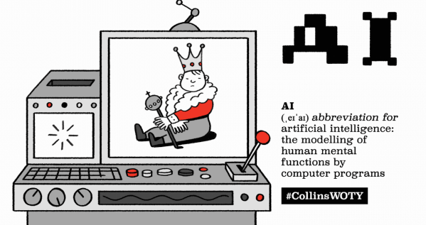
Рисунок 3.1 – Слово року 2023 за версією Collins [13]
Почнемо з глобальності застосування систем з використанням штучного інтелекту. В світі 333 мільйонів компаній. Кожна третя компанія вже використовує штучний інтелект на постійній основі, кожна друга планує використання. 35% компаній вже використовують АІ на постійній основі. 50% компаній планують використання ШІ. [40]
Де використовують?
- 26% рекрутинг;
- 30% бухгалтерія;
- 35% створення контенту;
- 56% сервіс.
Тобто сервісні бізнес-напрями в 56% започатковують використання штучного інтелекту в бізнесі. А як ми знаємо, контакт-центри це найбільша складова сервісу, тож не є новиною чому саме з впровадження АІ в контакт-центрі компанії починається історія застосування систем з використанням штучного інтелекту в компанії.
AI – це не тільки «БОТи»
- сегментація клієнтів;
- AI скрипти;
- аналіз настрою;
- прогноз втрати;
- база знань.
Причиною застосування ШІ при обслуговуванні клієнтів в контакт-центрі може бути вже доволі буденна діджиталізація як компаній, так і діджитал-потреба самих клієнтів, зниження собівартості обробки запиту.
Діджиталізація це не просто тренд, це вже нова реальність. Адже трьох річна дитина ще не вміючи читати вже може набирати на планшеті чи смартфоні назву улюбленого мультика і створювати плей-листи, навчити грати в ігри та включити собі електронну казку на ніч. Сучасна молодь доволі замкнена і довіряє більше роботам чим людям, для молоді більш притаманно спілкування в чаті, точки самообслуговування, спілкування з віртуальними помічниками. Війна також вносить корективи в наше життя – інвалідність. Покоління середнього віку також вже мало представляє своє життя без смартфону: Viber, Telegram, мобільні додатки в бізнес-сфері віртуальні помічники та нотатки. Все це сьогодення.
Собівартість обробки запиту це всі затрати на бізнес-напрямок з обслуговування клієнтів в контакт- центрі до кількості оброблених запитів. Середньостатистично 65%-85% затрат контакт-центру складає фонд оплати праці, тому якщо потрібно скорочувати, то це затрати на персонал через зміну внутрішніх процесів та діджиталізації напряму.
Які найпоширеніші системи застосування штучного інтелекту для обслуговування клієнтів службою підтримки клієнтів?

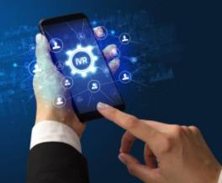
Рисунок 3.2 – IVR
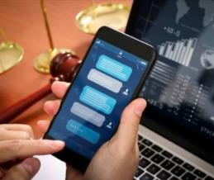
Рисунок 3.3. – Чат-бот


Рисунок 3.4 – Голосовий помічник

3.1 Застосування IVR

Сьогодні, як і останні 5 років, для звернення в контакт-центри клієнти найбільш використовують канал комунікації – дзвінки [36]. Навіть якщо контакт-центри мульти-канальні, доля чатів, месенджерів та інших онлайн каналів кожен рік зростає, при цьому все одно дзвінки найпопулярніші серед клієнтів. Кожен день контакт-центри опрацьовують велику кількість запитів з різних питань починаючи від найпростіших консультацій по доступній інформації на сайті до вирішення складного питання.
І кожен з контакт-центрів рано чи пізно використовує автоматизоване інтерактивне голосове меню, іншими словами – система IVR (Interactive Voice Response) [32]. Якщо велика компанія то обов’язково повинно бути представлення компанії – клієнт повинен розуміти куди він звернувся і чи туди він мав намір звернутися, та є скіл-групи на які можна маршрутизувати дзвінок – розподіл може бути як на стажерів, працівників з досвідом та супервайзерів, так і по бізнес-галузям чи повноваженням. Якщо маленька то працює не 24/7 і тут вже буде закладений алгоритм про робочі години і можливо розподілення по функціональним напрямкам – продажі, консультація.
IVR це мовна взаємодія, організація черги і маршрутизації, використовуючи тоновий набір («натисніть «1», щоб дізнатися щось найпопулярніше, натисніть «0» щоб зв’язатися з оператором …»).
Влаштований IVR досить просто. Заздалегідь записуються голосові ролики для різних пунктів меню і автоматичні стандартні відповіді, котрі спрацьовують по алгоритму чи існуючому в компанії API (графік роботи, баланс, ціни на послуги). Для відповідей, де текст не може бути загальною фразою, що підходить кожному клієнту (наприклад, абоненту голосом повідомляють залишок на рахунку), доопрацьовують компонування тексту з окремих слів і фраз або синтез мови.
В системі налаштовується алгоритм запуску різних пунктів меню, з'єднання з базою даних і пошуку в ній інформації, переведення дзвінків на певні скіл-групи тощо. Абонент телефонує та використовує голосові підказки, натискаючи потрібну кнопку. В систему надходить сигнал, що розшифровується і визначає, яку саме кнопку натиснув клієнт. Далі згідно з алгоритмом, система запускає голосові підказки підпункту меню, зачитує інформацію або переводить дзвінок на оператора тощо.
Алгоритми роботи інтерактивного голосового меню, в залежності від виду програмного забезпечення, або налаштовуються за допомогою графічного інтерфейсу IVR, або створюються на мові програмування.
Сучасна IVR дозволяє використовувати технології розпізнавання і генерації мови (IVR Text To Speech і Automatic Speech Recognition), щоб забезпечити динаміку і надати сервіси самообслуговування для клієнтів. Крім того, останнім часом, набирає обертів розпізнавання натуральної мови (NLU – Natural Language Understanding) в IVR.
Використання тільки традиційного IVR в контакт-центрах в 2023 значно знижує динаміку показників задоволеності клієнтів. Застосування застарілих систем не дає можливості повного розуміння дійсної причини звернення клієнтів.
Основні функції взаємодії з клієнтами IVR:
- повернення до попереднього кроку меню (на один рівень вище);
- повернення в головне меню (на перший рівень);
- вихід з IVR системи і з’єднання з оператором контакт-центру шляхом натиснення однієї кнопки;
- можливість вибору потрібного пункту меню, не чекаючи закінчення голосового повідомлення;
- можливість озвучення порядкового номера клієнта в черзі;
- автоінформування про важливі події, акції;
- можливість реалізації автоматизованих кампаній вихідного продзвону без участі оператора для теле-маркетингу, оповіщення про заборгованість тощо;
- проведення опитувань задоволеності клієнтів після закінчення розмови;
Приклади застосування IVR:
1. Київстар
Беремо для прикладу саме цю компанію так як вони використовують IVR вже 15 років і він в них дуже розгалужений. Наприклад щоб пройтися по першим 2м рівням меню (головного меню з 6 пунктів та першого розгалуження в кожному пункті головного меню) потрібно 12 хвилин, при цьому в меню не 2 рівні. Саме головне меню займає 41 сек., 2й рівень 40-48 сек., далі частина без розгалуження, частина з додатковими 1-3 рівнями.
Головне меню:
- приєднатися до мережі Київстар зі збереженням номеру;
- мережа 4G;
- 3 тарифи для кожного;
- якщо Ви загубили або заблокували свій телефон;
- домашній інтернет;
- бізнес послуги.
Більш детально, натиснувши відповідну цифру Ви можете дізнатися:
1 – Приєднатися до мережі Київстар зі збереженням номеру. При виборі даного пункту головного меню можна прослухати ролик 16 сек для кого доступно, що потрібно зробити, і навіть інформацію про відправлене SMS с з посиланням.
2 – Мережа 4G. При виборі даного пункту головного меню розміщена інформація що дає 4G та кроки приєднання. Далі є додаткове розгалуження: основні переваги, де подивитись населені пункти на сайті)
3 – Тарифи для кожного. Одразу розгалуження на 3 тарифи: смартфон-тарифи, тарифи для спілкування, безлім-тариф.
4 – якщо Ви загубили або заблокували свій телефон - потрібно вибрати 1 з 3х варіантів з типом обслуговування (передплачений зв'язок, контрактний, корпоративний). Далі є додаткове розгалуження як заблокувати, пак-код, тощо.
5 – домашній інтернет. Одразу розгалуження: нове підключення чи вже користуєтесь. Далі є додаткове розгалуження: акція, дізнатися умови підключення домашнього інтернету та ТВ, тільки інтернет. Далі меню виводить на введення особового рахунку.
6 – бізнес послуги. Розгалуження мобільний зв’язок та тарифи, телефонія та інтернет, сервіси та програми для офісної та віддаленої роботи, хмарні сервіси та рішення з кібер-безпеки, розсилки для існуючих та нових клієнтів, сервіси для роботи з великими даними та аналітики.
Після головного меню додатково інформаційний ролик, в тому числі інформація про з’єднання з оператором.
Мінуси даної доволі налагодженої системи за стільки років:
- В меню IVR можна «вмерти»
- Темп не можна назвати швидким, при цьому якщо інформація підійшла потрібно буде прослухати кілька разів
- Кожен раз повертаючись на крок назад – повторюється інформація
- «Попугайнічає» (повтори, якщо не обрав пункт)
2. Воля-ТВ
IVR автоматично надає інформацію на найпоширеніші запитання. Ви можете зв'язатися зі співробітниками компанії в будь-якій гілці дерева IVR та після кожного інформаційного блоку. Головне меню складається з чотирьох розділів:
1. Підключення та управління послугами
2. Технічні питання
3. Фінансові питання
4. Акції та програми лояльності
Детальніше по гілкам
- Підключення та управління послугами включає в себе:
- дізнатися інформацію про підключення нових послуг;
- перевірка або зміна тарифного плану;
- перевірити статус своєї послуги;
- отримати інформацію про можливість підключення послуги за новою адресою при переїзді.
- Технічні проблеми: отримати відповіді та поради щодо вирішення проблем, пов'язаних з послугами інтернету та телебачення.
- Фінансові проблеми:
- перевірити стан балансу вашого контракту;
- інформація про свій рахунок
- дізнатися про способи оплати
- структура тарифів на послуги
- акції та програми лояльності: дізнатися більше інформації про діючі акції та інформацію про бонуси.
В чому допомагає IVR бізнесу:
- пришвидшує обслуговування клієнтів, які телефонують до компанії, та зменшує навантаження на операторів контакт-центру;
- мінімізує кількість помилок оператора при введенні даних про клієнта;
- дозволяє цілодобово обслуговувати клієнтів та надавати доступ до основної інформації, навіть коли оператори недоступні (наприклад, у неробочий час або під час великого навантаження).
Недоліки IVR:
Попри усі переваги IVR, за даними McKinsey [10], іноді система має один недолік: клієнтів вони можуть дратувати. Так, один з великих американських операторів мобільного зв’язку вимкнув свою систему IVR через високий рівень розчарування своїх клієнтів.
Експерти McKinsey вважають, що ця проблема є не у технології, а у її реалізації. Тож, компаніям необхідно поставити у пріоритет саме клієнтський досвід, а не лише економію витрат на обслуговуванні споживачів. У іншому випадку це спричиняє наступні проблеми:
- незручна навігація голосового меню;
- використання термінології;
- відсутність своєчасних оновлень;
- відсутність вимірювання задоволеності клієнтів.

3.2 Застосування чат-боту для обслуговування клієнтів службою підтримки

Чат-бот – це програма, яка імітує інтерактивну розмову з користувачем чи клієнтом за допомогою ключових, заздалегідь розрахованих алгоритмів та фраз, аудіо або текстових повідомлень. Дана розмова може бути в різних каналах як на сайті, так і в месенджері, мобільному додатку. Це досить популярне на зараз рішення, що з кожним роком стрімко розвивається. Чат-бот – система, яка дає можливість вести діалог «людина-комп'ютер».
Для кого створюються чат-боти сучасними компаніями в сфері обслуговування клієнтів? Авжеж перед розробкою кожна компанія робить аналіз, створює портрети клієнтів та функціонал під потреби даних клієнтів, тестує та закладає максимум простих популярних питання-відповідей. При цьому в даних портретах завжди будуть менш емоційні та закриті(в порівнянні з тими що дзвонять), діджиталізовані, міська молодь та люди середнього віку, менеджери та керівники середньої ланки, котрі в денний час часто на зборах. При цьому будуть і ті, що у зв’язку з війною не мають зв’язку, при цьому мають інтернет мобільний чи Starlink – сюди відносяться як люди вимушено виїхавши за кордон, так і воєнні, клієнти на окупованих територіях.

3.2.1. Розміщення чату на сайтах та в мобільних додатках сучасних компаній. Найпопулярніші месенджери в Україні та світі. Багато компаній надають можливість клієнтам звертатися до них через веб-чат або чат в месенджерах. Це дозволяє клієнтам легко отримати необхідну інформацію або отримати підтримку в режимі реального часу. Веб-чати можуть бути вбудовані прямо на веб-сайтах компаній, або вони можуть використовувати популярні месенджери, такі як Facebook Messenger, WhatsApp, або інші. Застосунки для мобільних пристроїв також часто мають вбудовані чат-функції, що спрощує взаємодію клієнтів з компанією через месенджери, навіть коли вони користуються мобільними пристроями. Це може включати в себе відповіді на запитання, вирішення проблем, або навіть здійснення покупок через чат.
Використання чат-систем дозволяє компаніям створювати більш доступне та ефективне спілкування з клієнтами, що часто призводить до покращення якості обслуговування та задоволеності клієнтів.
Використання веб-чату та чатів у месенджерах може мати кілька переваг для якісного обслуговування клієнтів та підтримки бізнес-процесів:
1. Інстант-відповіді: Клієнти можуть одержувати миттєві відповіді на свої запитання, що дозволяє покращити час реакції та задоволення клієнтів.
2. Персоналізація: Чати дозволяють збирати дані про клієнтів та їхні потреби, щоб забезпечити більш персоналізовану обслуговування та пропонувати індивідуалізовані рішення.
3. Збереження історії комунікації: Чат-платформи зазвичай зберігають історію розмов, що дозволяє клієнтам повертатися до попередніх діалогів для отримання інформації або вирішення питань.
4. Можливість робити покупки: Деякі чат-платформи дозволяють клієнтам здійснювати покупки безпосередньо в чаті, що полегшує процес онлайн-шопінгу.
Ефективне використання чат-технологій вимагає ретельного планування, інтеграції та постійного вдосконалення для того, щоб забезпечити зручну та продуктивну взаємодію з клієнтами. Зважаючи на актуальність інтернет-чатів та чат-ботів у бізнесі, треба відмітити додаткові аспекти та корисну інформацію:
1. Чат-боти для автоматизації: Компанії використовують чат-ботів для автоматизації рутинних завдань, таких як відповіді на загальні питання, прийом замовлень або розпізнавання проблем. Це дозволяє вивільнити ресурси людського персоналу для вирішення більш складних завдань.
2. AI та машинне навчання: Використання штучного інтелекту (AI) та машинного навчання дозволяє чат-ботам розуміти та адаптуватися до мови клієнтів, що покращує їхню ефективність та точність відповідей.
3. Омніканальність: Компанії намагаються надати клієнтам можливість звертатися через різні канали, такі як веб-сайт, мобільні додатки, соціальні мережі та популярні месенджери. Це розширює можливості комунікації та забезпечує зручність для користувачів.
4. Аналіз даних: Інтеграція аналітичних інструментів дозволяє компаніям відстежувати та аналізувати дані з чат-взаємодії, що допомагає зрозуміти потреби клієнтів та оптимізувати сервіс.
5. Безпека і конфіденційність: Забезпечення безпеки даних і конфіденційності є ключовим аспектом чат-взаємодії. Компанії повинні приділяти увагу заходам безпеки для захисту особистої інформації клієнтів.
6. Загалом, використання веб-чатів та чатів у месенджерах стає необхідною складовою стратегії взаємодії компаній із клієнтами, сприяючи покращенню комунікації та забезпеченню зручності для користувачів
Наприклад вихід на чати з сайту компанії завжди розміщуються праворуч знизу під іконкою чату чи в контекстному меню знизу сторінки сайту на головній сторінці чи в розділі контакти, служба підтримки (Рис. 3.5 – 3.10).
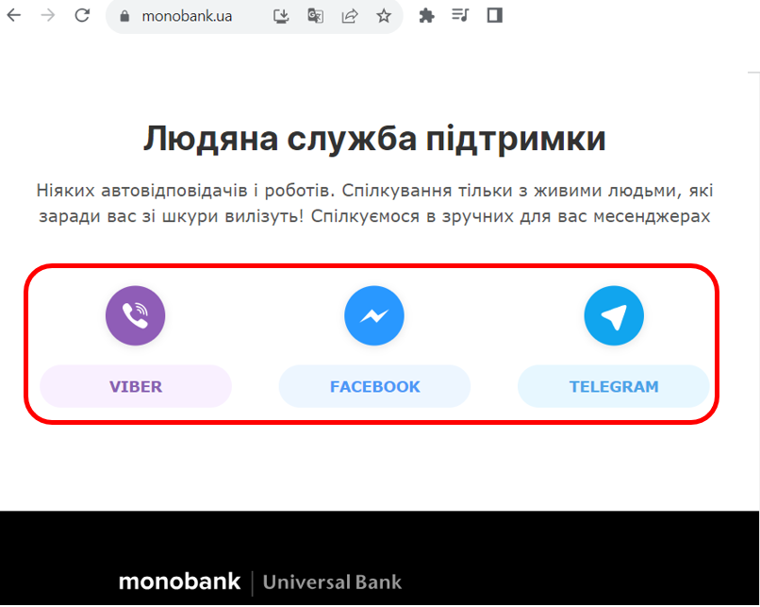
Рисунок 3.5 – Вихід на чати з сайту компанії Monobank

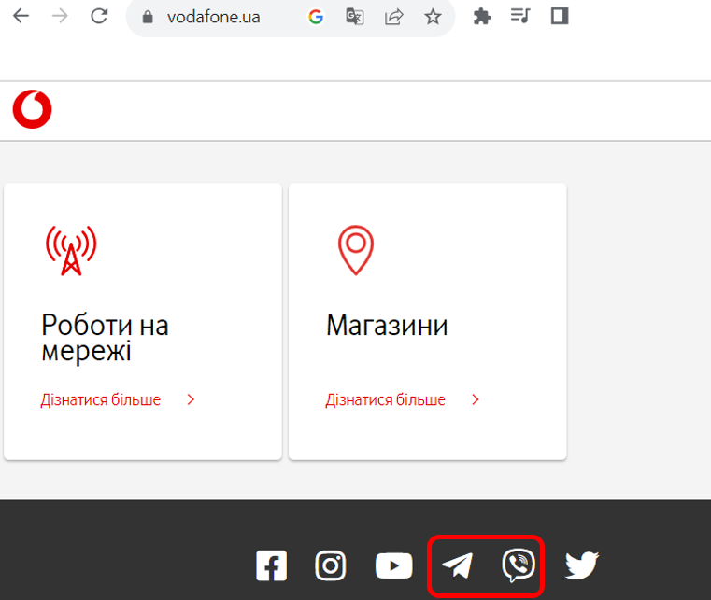
Рисунок 3.6 – Вихід на чати з сайту компанії Vodafone
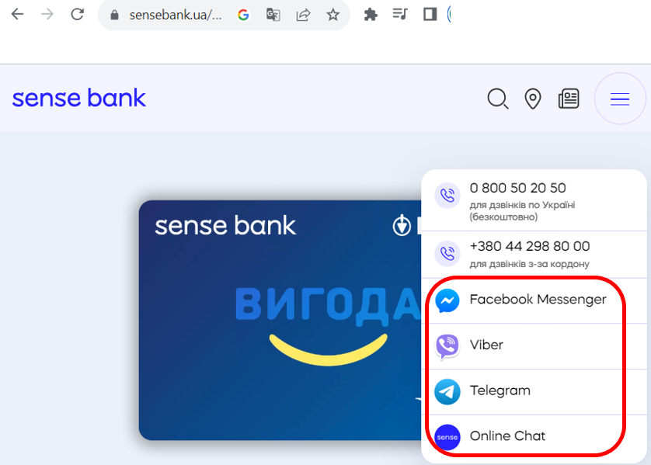
Рисунок 3.7 – Вихід на чати з сайту компанії Sense Bank

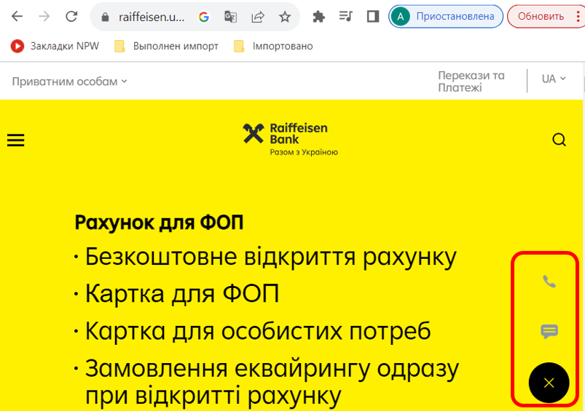
Рисунок 3.8 – Вихід на чати з сайту компанії Raiffeisen Bank
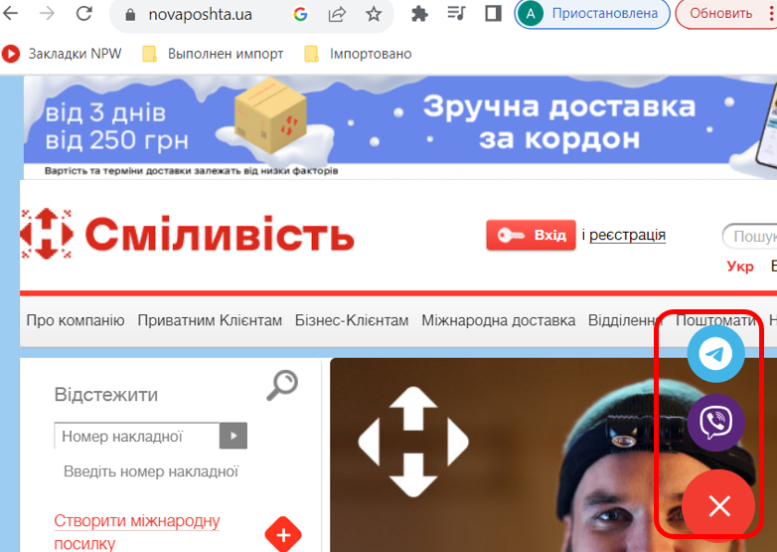
Рисунок 3.9 – Вихід на чати з сайту компанії Нова Пошта

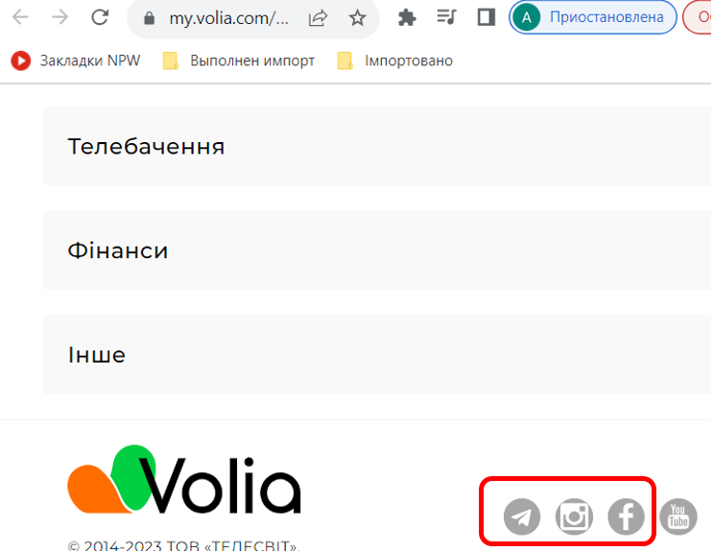
Рисунок 3.10 – Вихід на чати з сайту компанії Volia
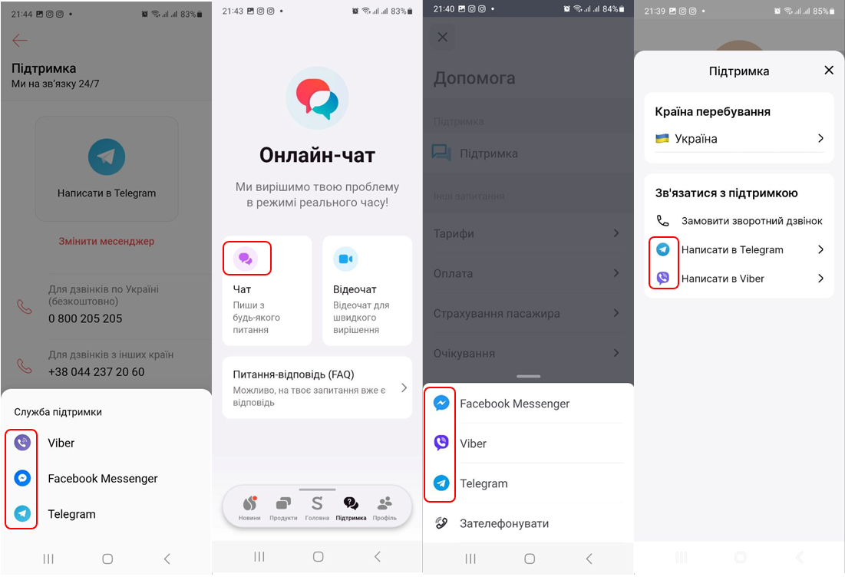
Рисунок 3.11 – Вихід на чати з мобільних додатків Monobank та Sense Bank

В мобільному додатку компанії вихід на чати завжди розміщуються знизу під іконкою чату чи в розділі контакти, служба підтримки (Рис. 3.11 – 3.12).
І це не правильний вибір, адже клієнт завжди вибирає звичний та зручний для нього функціонал, і частина клієнтів придає цінності захищеним каналам. І спираючись на статистику найпопулярніші це Viber, Telegram, Facebook Messenger найбільш захищені Signal, WhatsApp, Trema, Facebook Messenger і Telegram.
Які месенджери найпопулярніші серед жителів України? Наприклад в 2023 році редакція AIN.UA в анонімному дослідженні з’ясували (рис. 3.13), що Telegram набрав популярності. В опитуванні взяли участь 1229 людей. Нижче наведено результати дослідження [41].
Рисунок 3.12 – Вихід на чати з мобільних додатків Uklon та «Нова Пошта»

При цьому в 2021 році за даними statista.com 65,8 % жителів України використовують Viber для особистого спілкування та комунікацій із бізнесом (рис. 3.14).
Він був досить довго найбільш популярним та звичним месенджером для жителів України старше 18 років незалежно від статі та місця проживання.
Якщо з точки зору захищеності, то зараз найбільш захищеним месенджером в Україні є Signal. Далі йдуть WhatsApp, Trema, Facebook Messenger і Telegram. Про це розповів міністр цифрової трансформації України Михайло Федоров в інтерв'ю РБК Україна: «Якщо ми говоримо про всі інші, то вони всі у нас працюють в Україні. Тому звичайно, з точки зору шифрування, передачі інформації, Signal є, напевно, топовим. Багато що робить у напрямку безпеки WhatsApp, Trema та Telegram. У такому ж порядку, як я назвав. Ще Facebook Messenger, перед Telegram» [39].
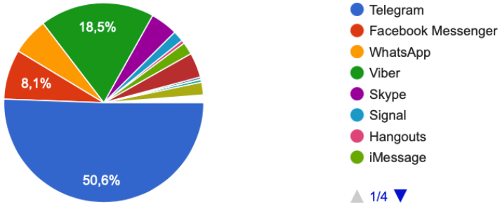
Рисунок 3.13 – Найпопулярніші серед жителів України месенджери (2023рік)

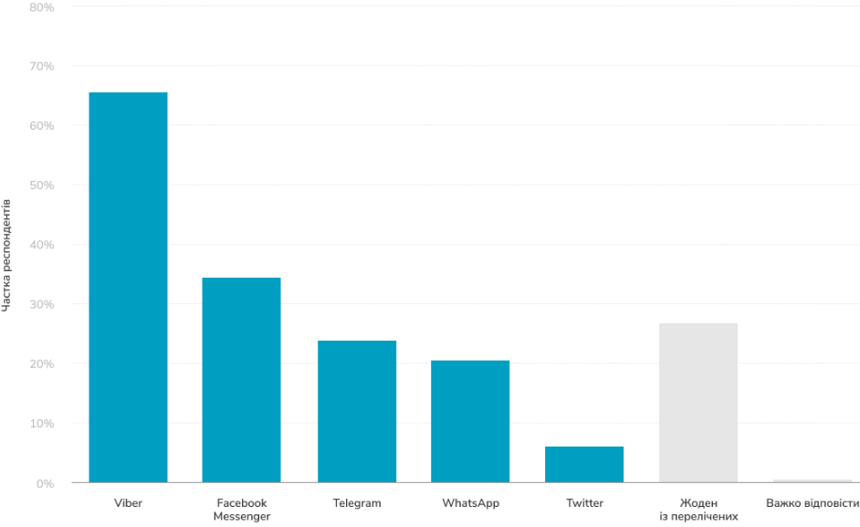
Рисунок 3.14 – Найпопулярніші серед жителів України месенджери (2021рік)

При цьому в світовому просторі найпопулярнішим месенджером є WhatsApp, хоча спочатку він навіть не був месенджером. Це було програмне забезпечення, що підсвічувала статус контактів: хто знаходиться в мережі, хто телефонує, хто зайнятий. В Україні це не найпоширеніший месенджер (рис.3.15).
Якщо розглядати які джерела інформації українці обирають то це соціальні мережі, що ще раз підтверджує правильний вибір компаній для обслуговування та комунікації з клієнтами.
Цьогорічне дослідження підтвердило лідерство соцмереж (Telegram, Viber, Facebook, YouTube, Instagram, TikTok, Twitter) як основного джерела інформації українців – 77,9%. Є незначне зростання в межах похибки (у 2022 – 76,6%). Нещодавно (травень – червень 2023 року) проведено свіже дослідження (2013 респондентів із територій, контрольованих Україною станом на 23 лютого 2022 року, похибка 0,5 – 2,4%) на замовлення ГМ “Опора”, де є більш деталізовані дані і простежуються чіткі тренди [34].
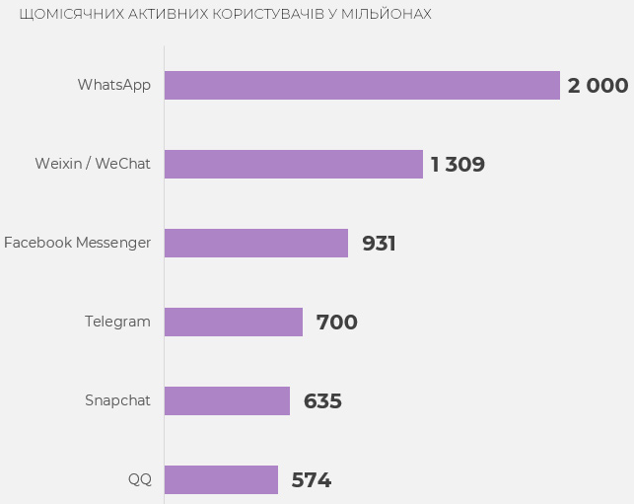
Рисунок 3.15 – Найпопулярніші у світі мобільні месенджери за кількістю щомісячних активних користувачів (2023рік)
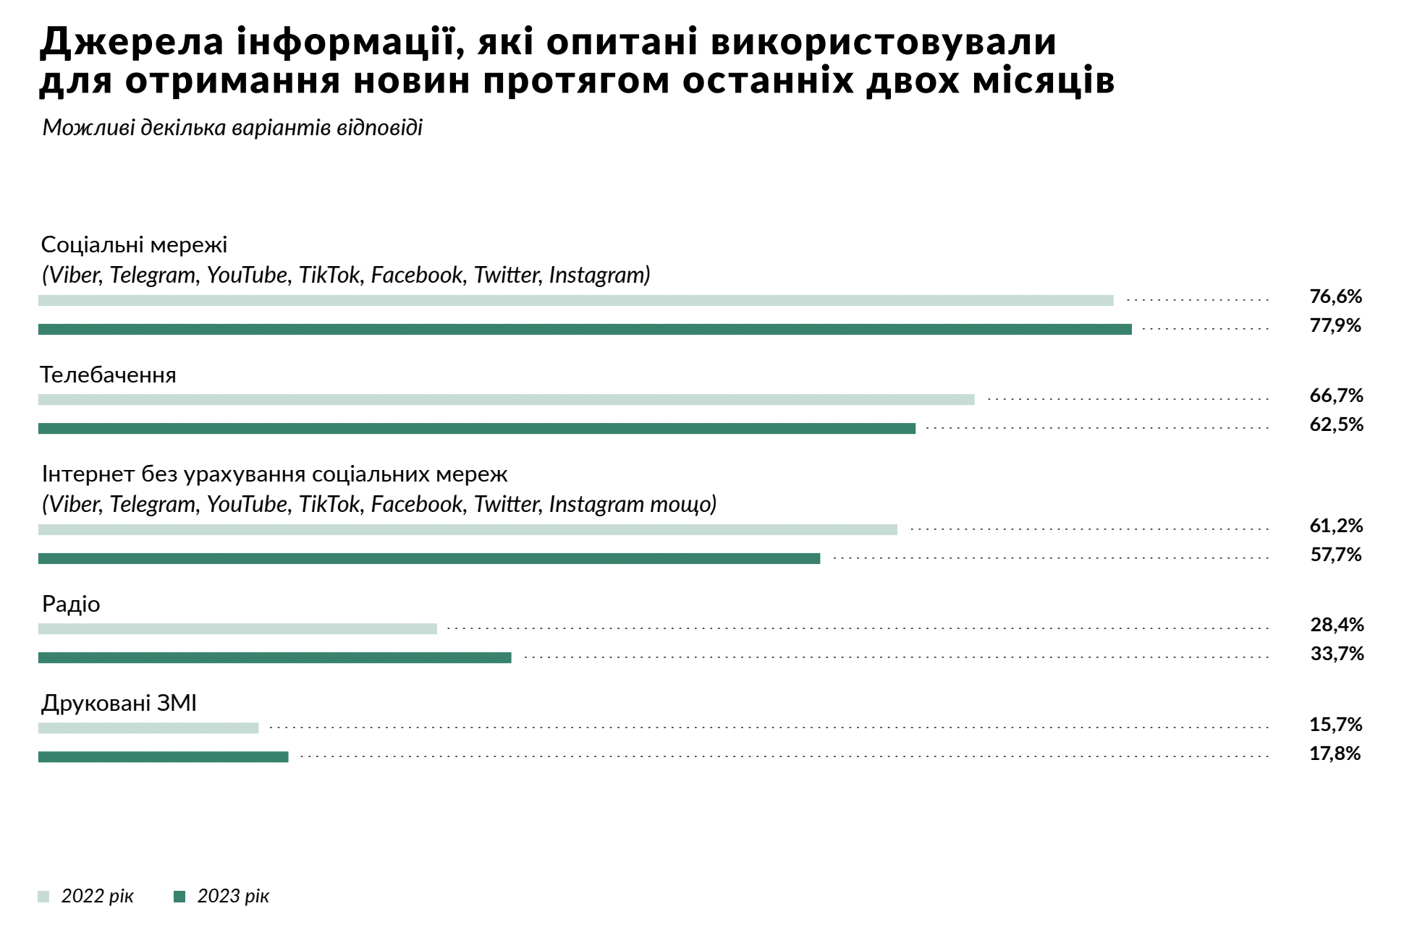
Рисунок 3.16 – Джерела інформації для отримання новин (2022 vs 2023) [37]

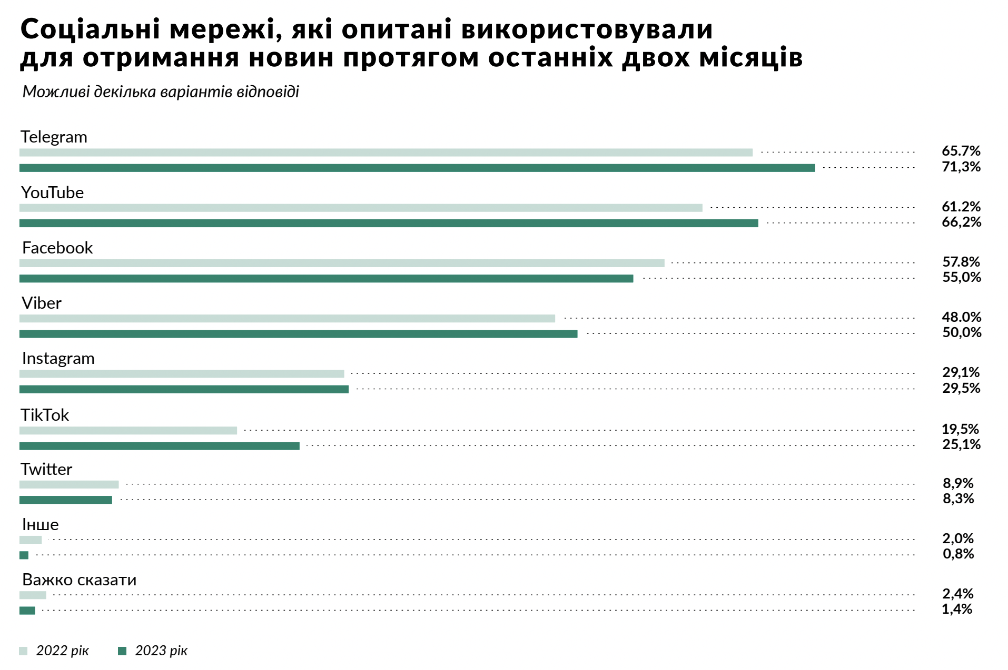
Рисунок 3.17 – Соціальні мережі для отримання новин (2022 vs 2023) [37]

3.2.2. Програмне забезпечення для обслуговування клієнтів в месенджерах. Розглянемо платформи чи програмне забезпечення, що дозволяє службі підтримки спілкуватися з існуючими чи потенційними клієнтами, відповідати та допомагати вирішувати їх питання онлайн.
Клієнти, що звертаються у чат хочуть мати доступ до відповідей чи допомоги служби підтримки цілодобово. Сьогодні є багато програмного забезпечення, що дозволяє онлайн спілкування в режимі реального часу. Віджет на сайт чи вихід до месенджерів, що ми розглянули раніше. Вибір залежить від необхідних функцій, масштабу та бюджету. Нижче розглянемо конструктори для сайту. Якщо для великого бізнесу то це Nova.Chats, котрий використовує Otp bank, Альфа страхування, «Нова Пошта», НЕТВОРК чи Infobip, котрий використовує, LIGA.net, Raiffeisen bank, Цитрус.
«Nova.ChatsConnector».
Nova.ChatsConnector для Genesys PureCloud [21] це платформа (рис. 3.18 – 3.20), яка дає можливість спілкування з клієнтами в популярних месенджерах (Viber, WhatsApp, Instagram, Тelegram, Apple Messages, Facebook Messenger).
Унікальність рішення в тому, що не дивлячись на те, через який канал вам напише клієнт – повідомлення завжди прийде в єдиний уніфікований інтерфейс, розподілиться за єдиними правилами і потрапить в єдину базу історії звернень.
Клієнт, ведучи діалог з платформою Nova.ChatsConnector, може перебити її в будь-який момент і змінити тему свого попереднього звернення. Порівняно з структурованим діалогом, який використовує розпізнавання лише ключових слів, по-справжньому неструктурований діалог не містить одного можливого сценарію, він працює як нейромережа [21]. Точність розпізнавання та розуміння мов складає понад 90% у таких бізнес-профілях як банківський та телекомунікаційний, а можливість визначати кількість унікальних розпізнаних тематик перевищує 2000, тоді як інші рішення досягають менше 80% точності розпізнавання з категоризацією максимум у 50-90 категорій [21].
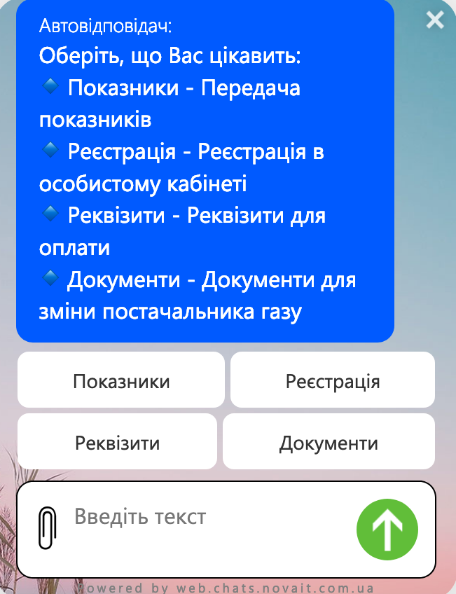
Рисунок 3.18 – Меню самообслуговування
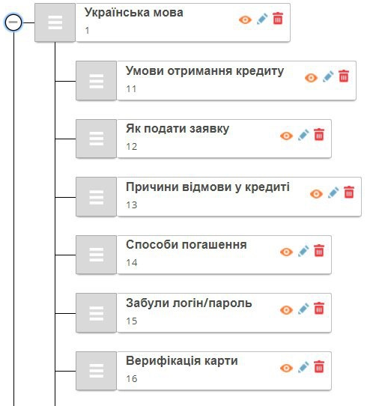
Рисунок 3.19 – Список налаштувань меню
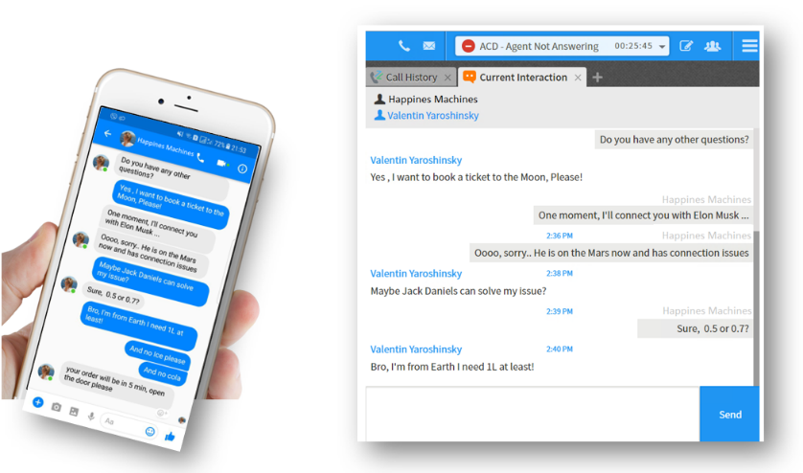
Рисунок 3.20 – Інтерфейс Nova.ChatsConnector
Рішення можна встановлювати як:
- хмарний сервіс (не вимагає жодних витрат на використання та інсталяцію);
- локально in House (дозволяє забезпечити найвищі вимоги безпеки).
Також рішення дає змогу:
- передачі чатів між операторами, призначення діалогу на оператора окремої skill-групи;
- стандартну статистику Genesys PureCloud;
- великий трафік, багато картегорій запитів;
- чат-бот спрощений чи через NLP.
«Infobip».
Infobip представляє омніканальний контакт-центр Conversations (Рис.3.21-3.24):
- єдиний інтерфейс для обміну повідомленнями;
- відео-дзвінки, історія листування;
- аналітика продуктивності та звітність;
- створення прихованих нотатків для передачі запитів іншому фахівцю;
- об’єднання запиту клієнта з різних каналів в один;
- система маршрутизації запитів;
- Answers – платформа для створення чат-ботів.
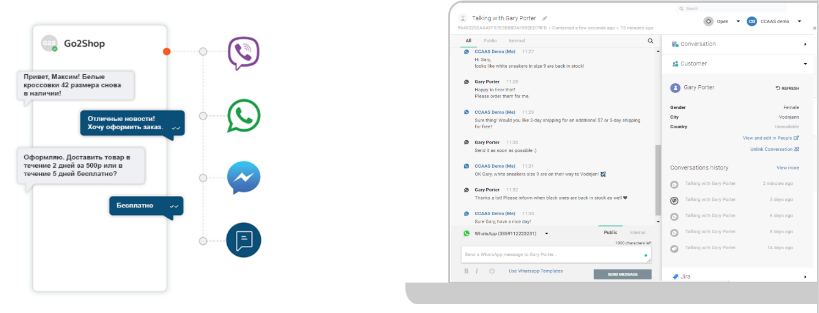
Рисунок 3.21 – Клієнт відправляє запит через зручний канал

Рисунок 3.22 – Оператор відповідає у веб-інтерфейсі Conversations
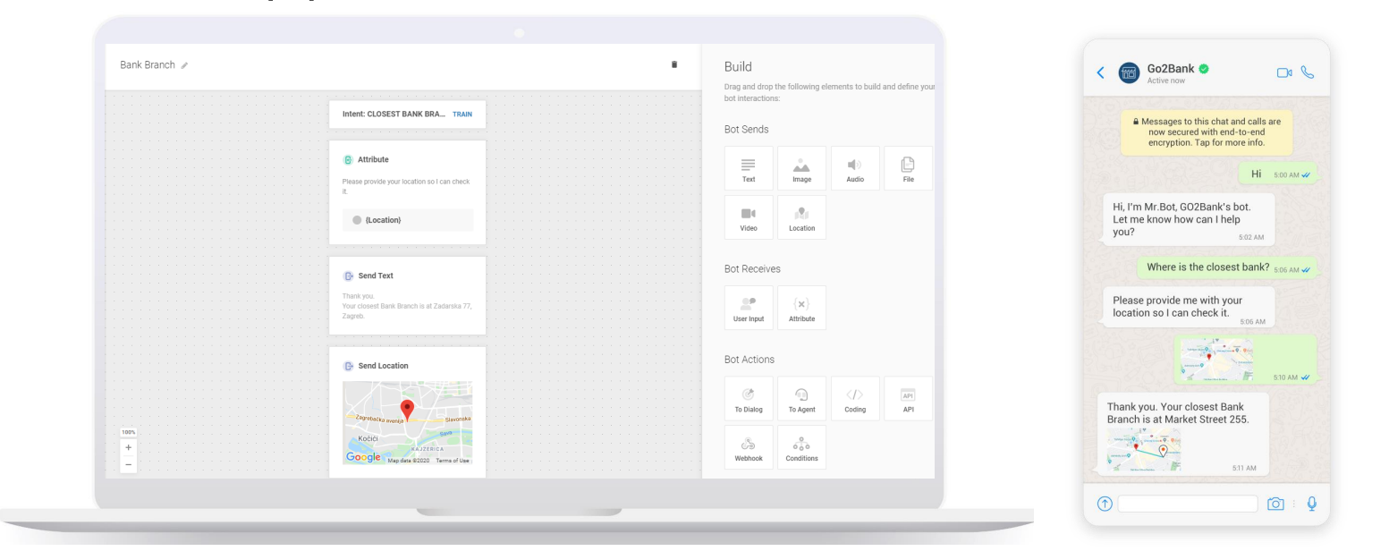
Рисунок 3.23 – Інтерфейс Infobip для створення чат-боту

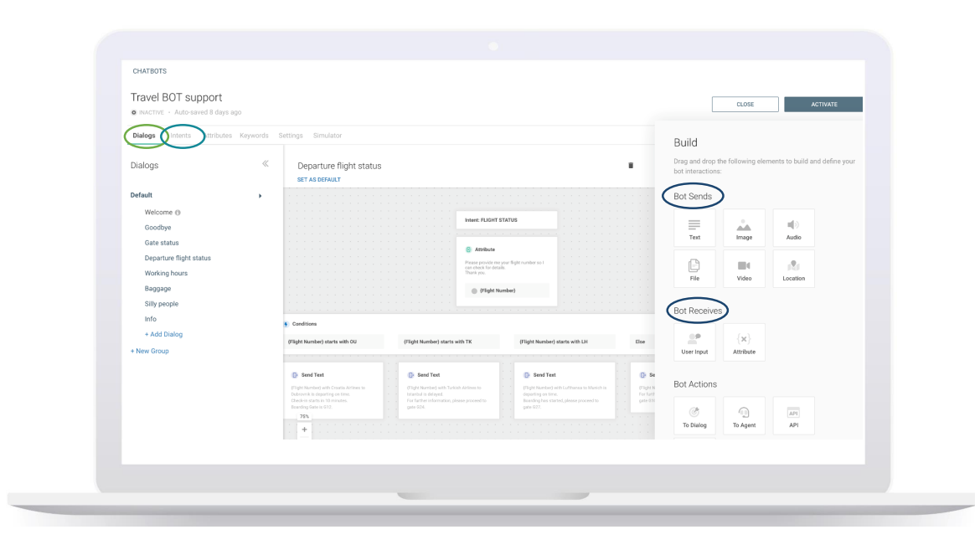
Рисунок 3.24 – Налаштування Infobip

Для невеликого бізнесу це можуть бути такі платформи як SendPulse, LiveChat та інші.
«SendPulse».
SendPulse [38] – позиціонує себе як універсальне рішення для компаній різних розмірів (рис.3.25 – 3.26). За допомогою автоматизованих повідомлень є можливість організувати питання-відповідь на поширеніші запитання за секунди без участі співробітника служби підтримки. Повідомлення, що будуть відправлятися у відповідь клієнту залежать від тегів та поведінки клієнтів на вашому сайті.
Платформа SendPulse дає можливість створити дизайн оболонки чату для сайту відповідно до стилю та вимог компанії: формат, колір і стиль чату можна налаштувати відповідно до брендбуку.
Налаштовується згорнути чи розгорнути віджет. Дана платформа дає змогу керувати чатами з клієнтами із різних месенджерів на одній сторінці: переглядати історію діалогу, читати всі запити, не перемикаючись між додатками, що в свою чергу впливає на швидкість відповіді для клієнтів [38].
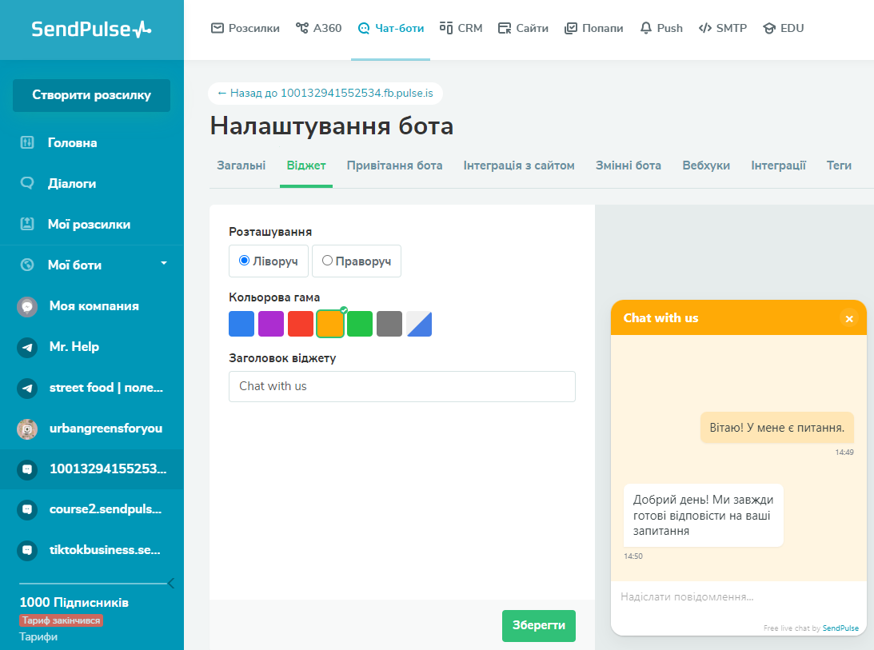
Рисунок 3.25 – Налаштування бота SendPulse
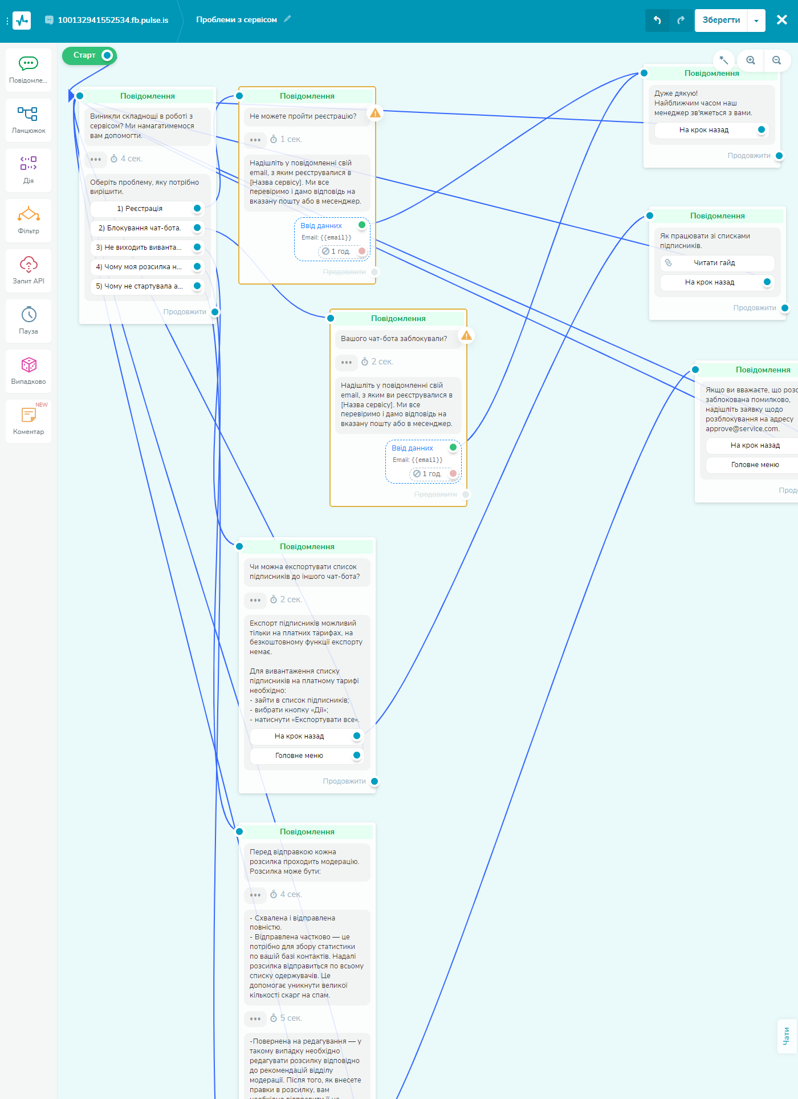
Рисунок 3.26 – Інтерфейс SendPulse
Є налаштування що дає можливість створювати угоду з клієнтом напряму з чату. Для цього необхідно прописати алгоритм дій, за якими CRM автоматично буде додавати нові угоди, за рахунок чого живі співробітники можуть займатися більш складними питаннями.
- є інтерфейс та інтуїтивно зрозумілий конструктор;
- є можливість інтегрування з ChatGPT;
- база знань з інструкціями та підтримка 24/7 українською мовою;
- можна створювати автоматизовані алгоритми;
- можна приймати платежі в чаті.
«LiveChat».
LiveChat є платформою, яка дає змогу надавати підтримку клієнтам через різні канали (рис.3.27). Існує можливість створити віджет та додати його на будь-яку кількість веб-ресурсів. Клієнти LiveChat можуть відправляти повідомлення через чат віджету, не чекаючи на відповідь фахівця [18]. У випадках, коли клієнти залишають сайт, вони отримують електронні листи, на які є можливість відправити запити чи розгорнути віджети повторно.
- є можливість зберігати відповідь на поширені запитання і повторно використовувати їх. Відмічати тегами різні канали чи групи, теми , після чого повідомити всіх членів служби підтримки про проблеми, з якими стикаються клієнти чи передавати на технічну підтримку. Платформа дозволяє використовувати кнопки, швидкі відповіді, картки та рекомендацій продуктів;
- збереження відповідей на часті питання;
- теги та перегляд попередніх розмов;
- «розшарення» різного формату контенту: скріншоти, каталоги;
- звукові та візуальні сповіщення;
- можливість передавати чати між операторами скіл-груп.

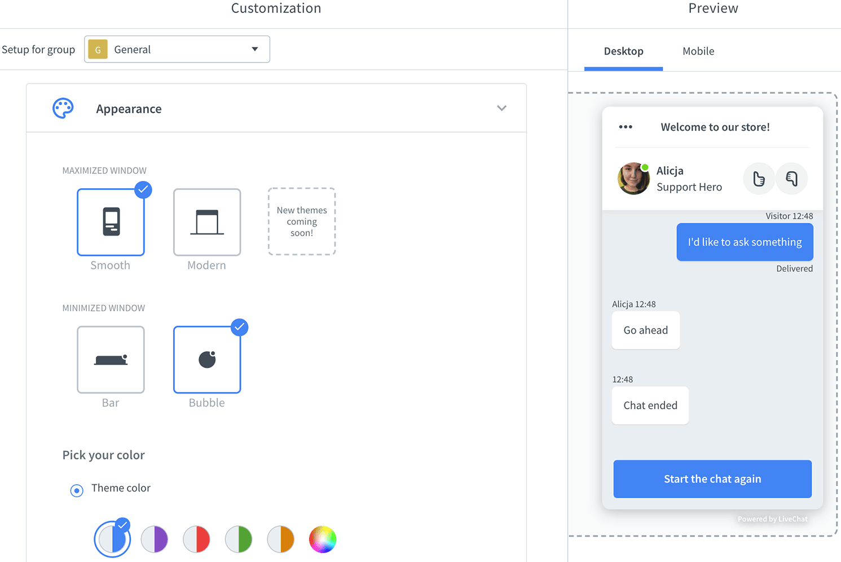 Рисунок 3.27 – Конструктор редагування віджету LiveChat [18]

«Tidio».
Tidio (рис.3.28) позиціонується як мульти-інструмент для маркетингу, продажів та обслуговування клієнтів. Платформа адаптується під брендбук. Tidio має можливість ідентифікувати та заохочувати клієнтів до спілкування покупок або у чаті [16]. Інструмент відслідковує звідки приходять потенційні клієнти. Tidio інтегрується з CRM, e-Commerce та email розсилками. В результаті ці взаємодії можна автоматизувати. Інструмент може інтегруватися з FB Messenger, Shopify, WordPress тощо.
- доступ до історії переглядів клієнтів на вашому сайті;
- готові відповіді;
- легка інтеграція, що не вимагає навичок програмування;
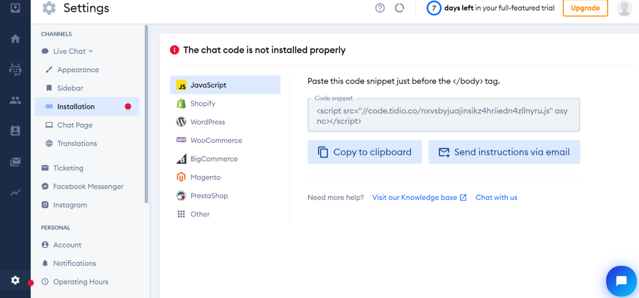
Рисунок 3.28 – Вікно налаштувань Tidio [16]

«LiveAgent».
LiveAgent [23] це рішення для продажів та підтримки клієнтів. Користувачам доступні наступні функції: проактивні запрошення в чат (онлайн-чат). Можливість бачити, що пишуть клієнти, і надати відповідь, не чекаючи, поки вони закінчать написання повідомлення, особливо довгого. В результаті використання отримується оптимізація часу відповіді потенційним клієнтам (рис.3.29).
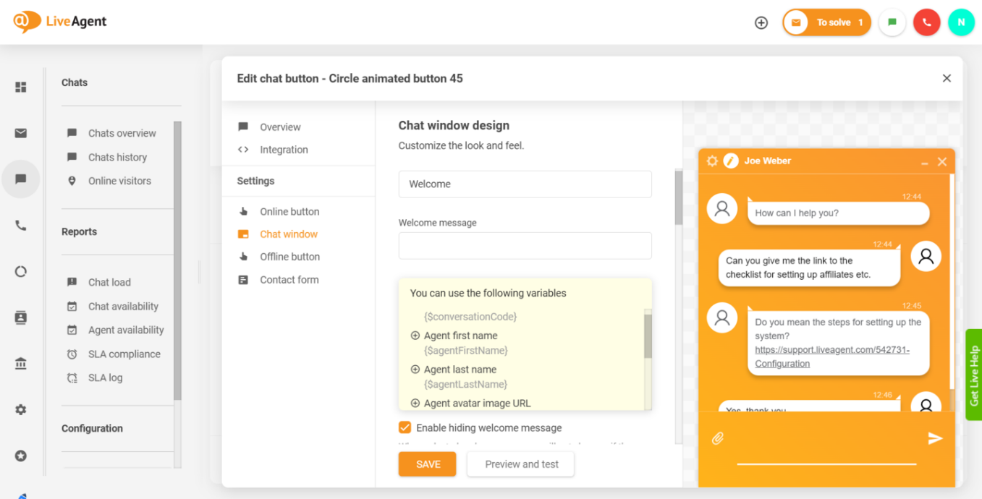
Рисунок 3.29 – Чати LiveAgent [23]
- анімація кнопок чату;
- доступна історія чату;
- моніторинг черги та відвідувачів, приховання віджету;
- перегляд набору тексту в реальному часі.
«Brevo».
Brevo – платформа, яка забезпечує онлайн-чат. Цей інструмент має досить зручне налаштування віджету чату, налаштування по брендбуку (рис.3.30).
- історія розмов та нотатки в чаті;
- список відвідувачів онлайн.
«Freshworks».
Freshworks є рішенням для підтримки лідів та клієнтів [17]. Інструмент допоможе зменшити відтік клієнтів, забезпечити персоналізований підхід, забезпечить підтримку клієнтів компанії в режимі 24/7. Можна задіяти у лідогенерації. Freshworks дозволяє відстежувати поведінку відвідувачів сайту в режимі онлайн. А також можливо надавати знижки, купони й інформування про акції тощо. Є можливість вести базу готових відповідей на поширені запитання клієнтів (рис.3.31).
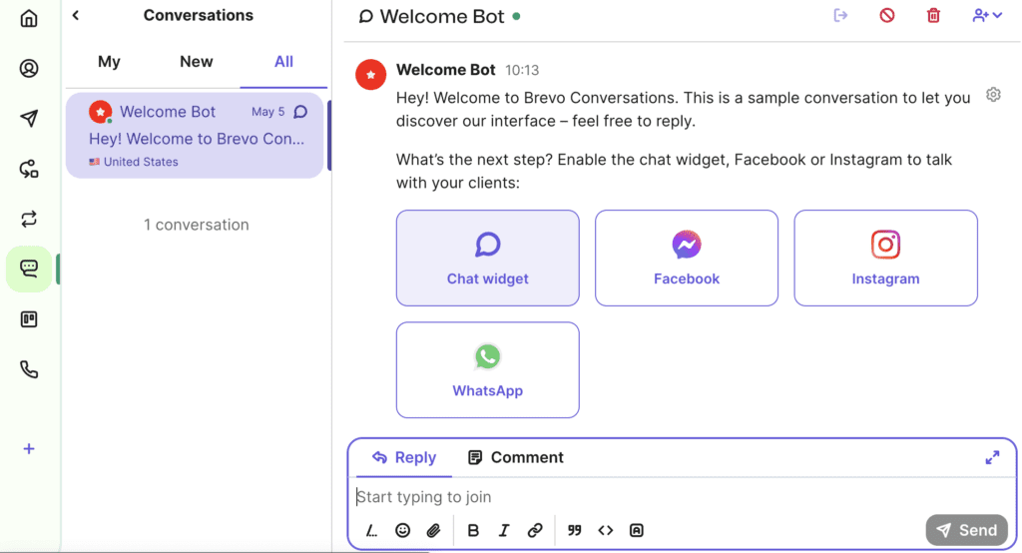
Рисунок 3.30 – Налаштування віджетів чату в Brevo
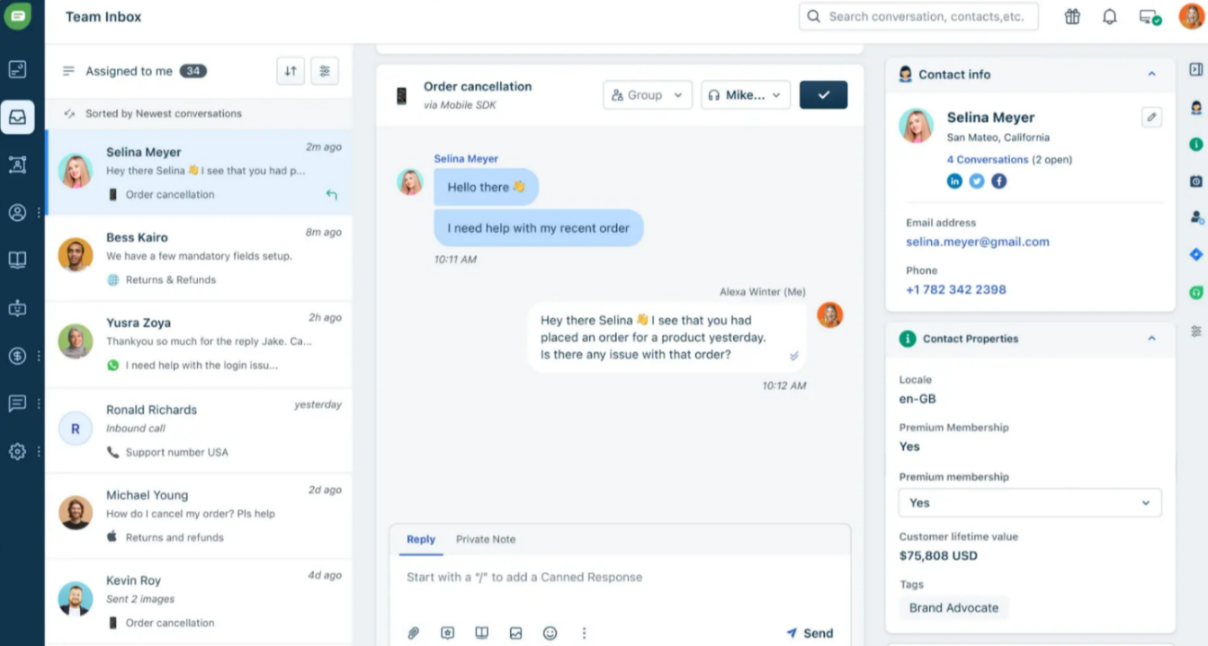
Рисунок 3.31 – Спілкування з клієнтами через живий чат у Freshworks.

«Intercom».
Intercom позиціонується як платформа, для чат-ботів, онлайн- чату. Дає доступ до історії чату та можливість продовжити розмову, коли потенційні клієнти вирішать до неї повернутися. Чати з різних каналів в одному місці (рис.3.32).
- теги розмови;
- готові відповіді;
- доступ для кількох членів команди.
«SmartSupp».
SmartSupp пропонує чат-боти, онлайн- чат і відеозаписи для підвищення ефективності бізнесу [28].
Віджет від SmartSupp (рис.3.34) налаштовується згідно брендбуку, повідомлення підлаштовуються відповідно до характеру бренду. У користувачів є можливість ділитися різними форматами файлів, а також запрошувати контакти. Є «історичні» дані, API документація надає можливості вивчати дані про відвідувачів і знаходити правильний підхід до потенційних клієнтів.
- теги та історія розмов;
- віджет чату, який можна налаштувати під себе;
- багатоканальні чати на єдиній панелі;
запит персональних даних.
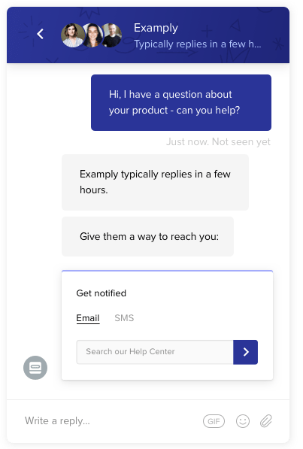
Рисунок 3.32 – Приклад чату на сайті на базі Intercom

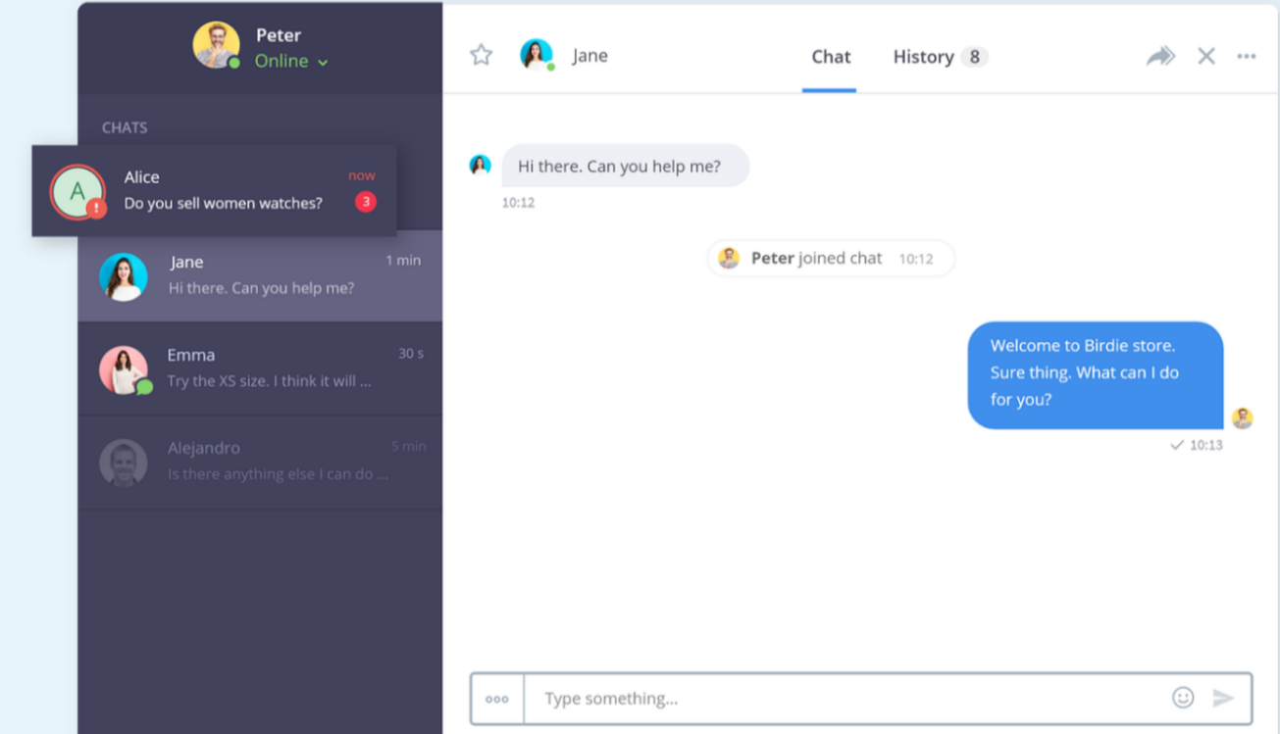
Рисунок 3.33 – Чат SmartSupp
«Olark».
Olark може допомогти досягти кількох бізнес-цілей: генерувати потенційних клієнтів, стимулювати продажі або забезпечити кращий сервіс [25]. Функціонал налаштований на кастомізацію, автоматизацію та звітність (рис.3.34).
- можливість налаштувати дизайн;
- кастомні форми;
- стенограма та історія чату;
- групи агентів та просунуті звіти.
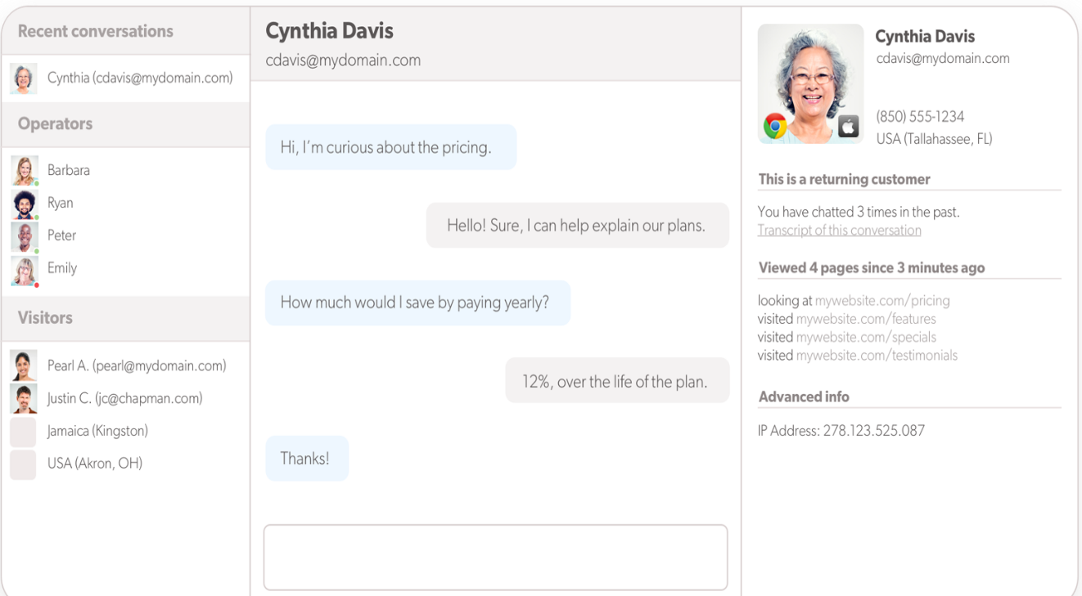
Рисунок 3.34 – Спілкування з потенційними клієнтами в онлайн-чаті Olark.

«PureChat».
PureChat це рішення з інтуїтивно зрозумілим інтерфейсом, чат-бот, звітність. Є редактор віджету чату (рис.3.35).
- розширене налаштування віджетів;
- історія листування чи чатів;
- готові відповіді.
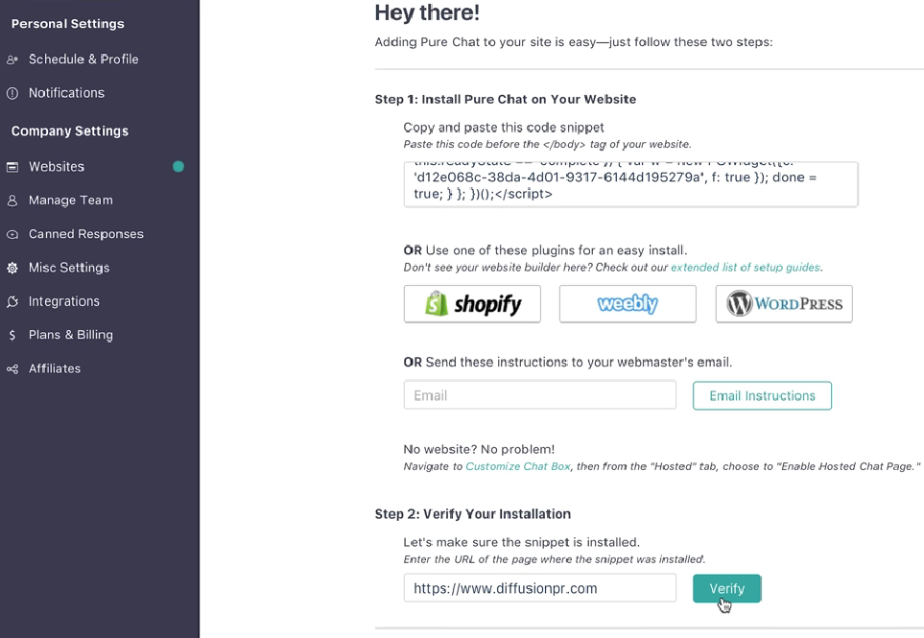
Рисунок 3.35 – Встановлення чату з PureChat на сайт
Таблиця 3.1 – Порівняльна таблиця з характеристиками
Назва софту | Безкоштовний план | Мінімальні тарифи, $ за місяць | Історія чату | Готові відповіді | Інтеграції
Nova.ChatsConnector | - | 10 /1 чол. від 50 чол | + | + | +
Conversations від Infobip | - | 65/1 чол. від 50 чол. та 75 000 сесій в місяць для використання чат боту | + | + | +
SendPulse | + | залежить від кількості підписників. Перші 1 000 користувачів і 10 000 розмов в різних месенджерах безкоштовні. | + | + | +
LiveChat | – | 49  Є 14-денна демоверсія. | + | + | +
Tidio | + | 29 за 100 розмов у чаті й 500 запусків чат-бота.  Доступно щомісячно 50 розмов у чаті, 100 чат-ботів. | + | + | +
LiveAgent | – | 15  Є 7 та 30-денні пробні версії. | + | + | +
Brevo | + | 15 за користувача  Є безкоштовний варіант з необмеженою кількістю чатів при доступі одного оператора. | + | + | +
Freshworks | – | 18 за 2 000 сеансів, 500 контактів кампанії для 1єї особи.  21-денна пробна версія | + | + | +
Intercom | – | 74 при підписці на рік | + | + | +
SmartSupp | + | 25.5 за трьох агентів, необмежену кількість розмов  Безплатний на 1 користувача, 100 розмов щомісяця, історія розмов доступна 14 днів. | + | + | +
Olark | – | 29  14-денна демоверсія. | + | + | +
PureChat | – | 49 для 4х користувачів та необмежену кількість чаті | + | + | +

3.2.3. Приклади українських Viber чи Telegram чат-ботів для обслуговування клієнтів Стратегічна задача чат-ботів – виконувати за людей не складну, але механічну та часто повторювану роботу. Найчастіше ботів використовують у служби підтримки чи продажах, щоб швидко відповідати на запитання та вирішувати найпоширеніші заявки клієнтів. Часто використовуються чат- боти в функціоналі перевіряти статус замовлення, пересилати файли, шукати потрібні документи в базах даних. Щоб скористатися не потрібно встановлювати на смартфон мобільний додаток. Чат-боти вже вбудовані в існуючі сайти або мобільні месенджери – Viber, Telegram тощо.
На українському ринку «проба пера» була в середині 2016 року. Мобільний оператор «Київстар» запустив першого в українському телеком-просторі чат-бота Зоряна на своєму сайті. Також запуск відбувся і в соціальній мережі Facebook. Зоряна є віртуальним асистентом, що відповідала на популярні питання про послуги зв'язку, допомагала вибрати і підключити тарифи або послуги компанії. Треба відмітити, що Зоряна не тільки аналізувала запити за ключовими словами, але і вміла ставити уточнюючі питання. Через кілька місяців після запуску виявилося, що не всі користувачі усвідомлювали, що спілкуються з віртуальним асистентом. І коли Зоряна давала нерелевантні відповіді, або ж взагалі не розуміла суть питання, абоненти виходили з себе і починали «лаятися» прямо в чаті. З часом таке непорозуміння пізніше виправили: тепер на початку бесіди Зоряна відразу попереджає, що вона є віртуальним асистентом. Принцип роботи віртуального асистента – Зоряна аналізує фразу і пробує визначити ключове слово, після чого видає відповідь, прив'язану до цього слова.
«Сервіс YASNO» – національний постачальник електроенергії, газу та енергоефективних рішень, рис.3.36 – 3.39.
Офіційний чат-бот сервісу дає змогу отримати доступ до електронних сервісів постачальника:
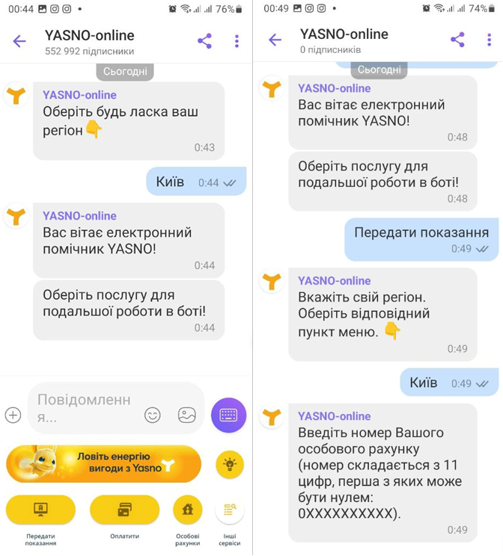
Рисунок 3.36 – Головна Viber-бота YASNO
- отримати доступ до особових рахунків;
- передати показання електролічильника;
- сплатити рахунки;
- дізнатися про можливі відключення;
- допомогти зі сплатою за електроенергію тим, хто цього потребує.
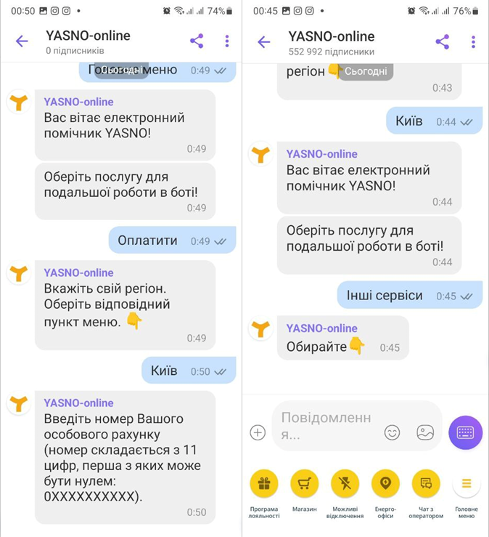
Рисунок 3.37 – Головна Viber-бота YASNO
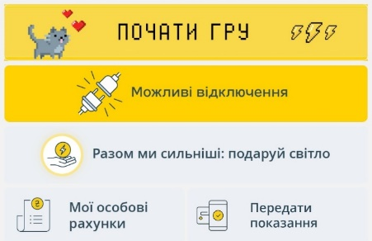
Рисунок 3.38 – Головна Viber-бота YASNO

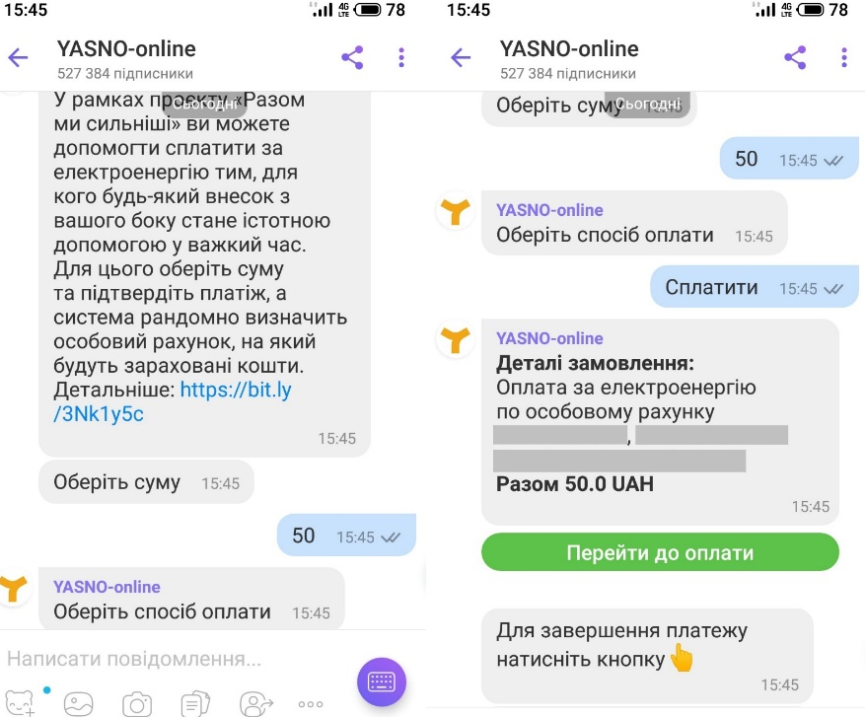
Рисунок 3.39 – Оплата у Viber-боті
В 2022 була можливість перейти на сайт сервісу та зіграти в гру, де кожен може стати диспетчером електромереж (рис. 3.38).
Приклад як відбувався платіж в чат-боті Viber «Разом ми сильніші: подаруй світло» (оплата суми 50-500 грн за електроенергію на рахунок незнайомого українця).
Після погодження із правилами надання фінансових послуг та умовами використання сервісу є перехід до обраної платіжної системи. Якщо успішно – відкривається чек (рис. 3.39).
«IQOS».
Чат-боти IQOS у месенджерах на iOS і Android вміють те, чого не робить додаток.
Що вміє бот Айкос у Viber / Telegram? (рис.3.40 – 3.42)
- замовити стіки HEETS, Fiit та поди VEEV, девайси IQOS і lil, аксесуари з безкоштовною доставкою;
- «апгрейднути» свій девайс, скористатися IQOS 360, додати гарантію своєму пристрою;
- зареєструвати пристрій та перевірити чи діє гарантія;
- провести діагностику несправностей і за потреби оформити заміну за гарантією;
- знайти найближчий магазин чи сервісний центр, маршрут та графік роботи
Через Viber та Telegram-бот ти можеш замовити усі моделі пристроїв, стіки, поди чи будь-що інше для Айкос з безкоштовною кур’єрською експрес-доставкою або доставкою «Новою Поштою».
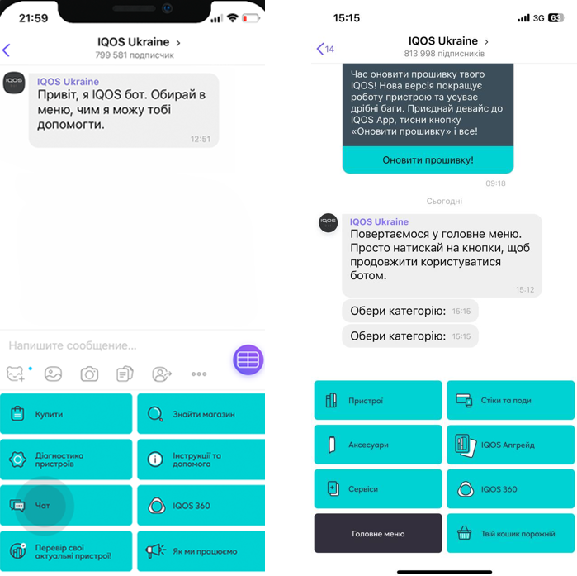
Рисунок 3.40 – Головне меню IQOS

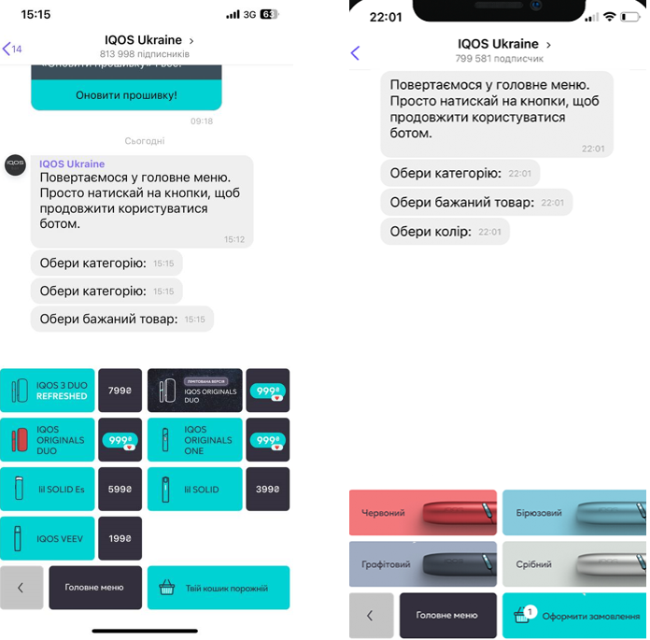
Рисунок 3.41 – Розділ меню «Купити»
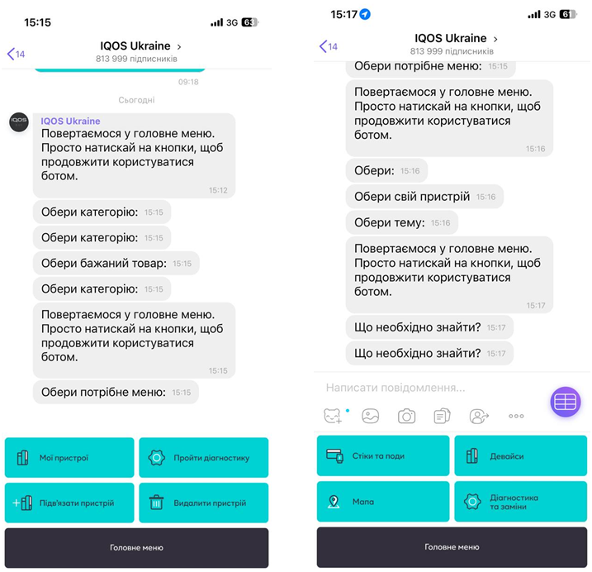
Рисунок 3.42 – Розділи «Діагностика» та «Знайти магазин»

«Нова Пошта».
Лідер логістичних послуг в Україні. Чат має структуровані питання-відповіді і при цьому на кожному кроці є можливість з’єднатися з оператором (рис.3.43 – 3.46). Таку можливість дають мало компаній.
Наприклад, якщо обрати «Де моя посилка?» то при першій інтерпретації чат був реалізований на моделі з коротким меню та отримання відповіді по ключовим словам в запиті. Зараз підсвічується що клієнт може зробити з посилкою. Місцезнаходження посилки відображається як стисло так і форматі перегляду деталей (після верифікації весь маршрут, дані відправника та отримувача, суму до сплати), трекінг одразу підхоплює останню експрес-накладну, пропонує прокласти маршрут до відділення (під час війни це зручно, так як можеш переїздити із міста в місто).
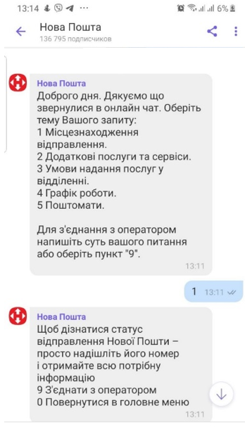
Рисунок 3.43 – Вибір з головного меню

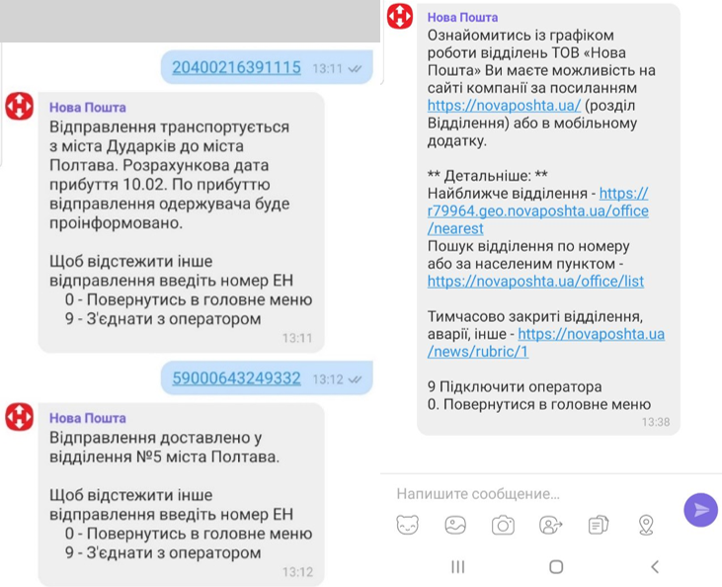
Рисунок 3.44 – Спрацювання по ключовим словам чи номером накладної
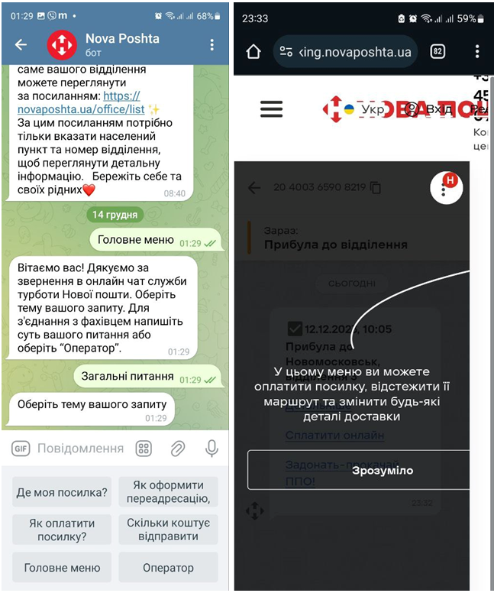
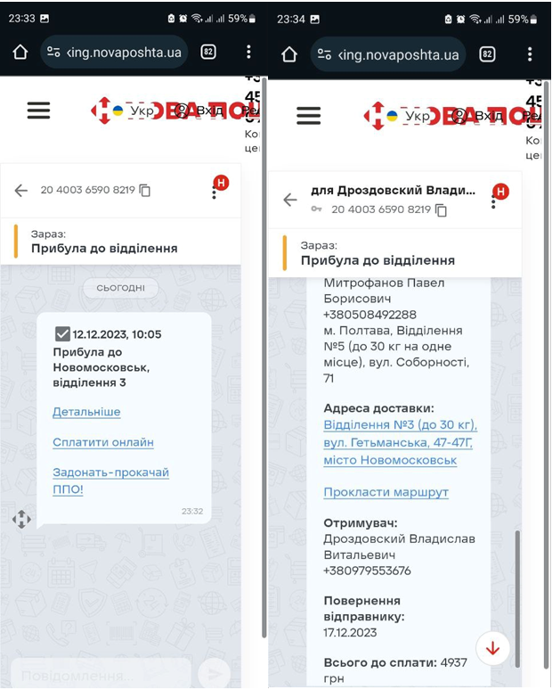
Рисунок 3.45 – Трекінг посилки
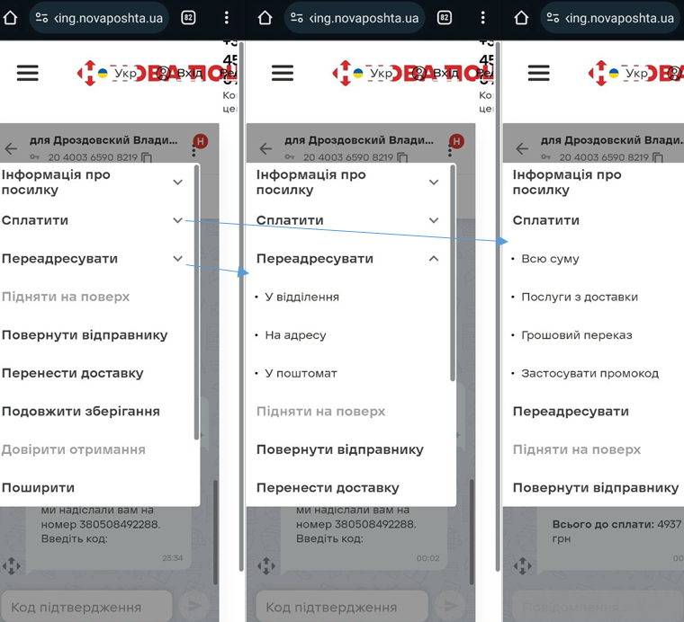
Рисунок 3.46 – Меню управління посилкою

«Fishka».
Бот найбільшої в Україні програми лояльності АЗС OKKO та Fishka (рис.3.47 – 3.48) котра дає можливість купити паливо та інше на АЗС, розповсюдити інформацію про спец пропозиції та акції.
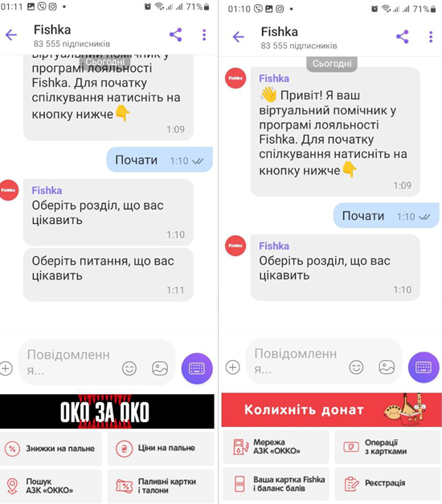
Рисунок 3.47 – Головна чат-бота Fishka & OKKO

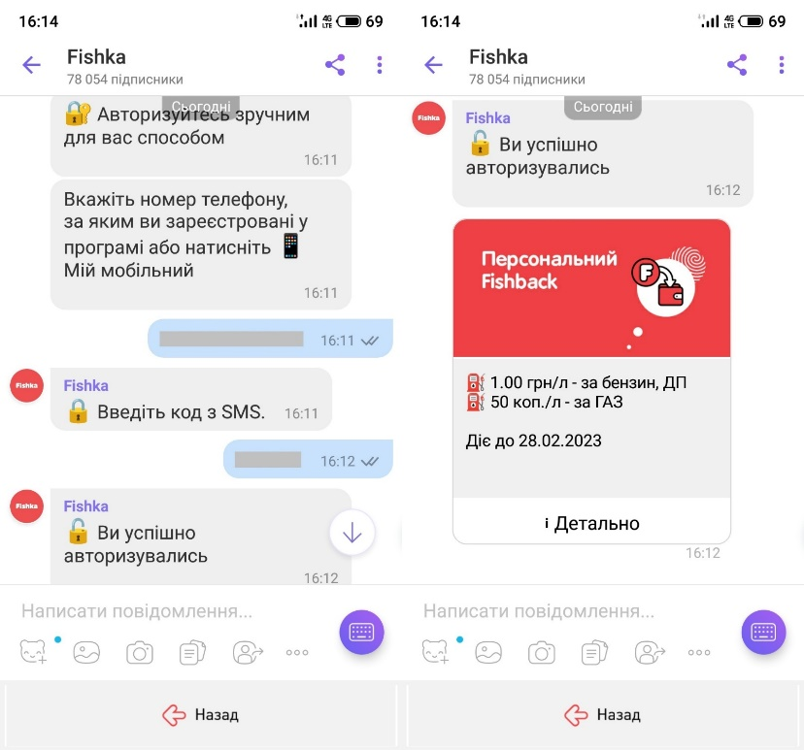
Рисунок 3.48 – Авторизація та персональні знижки
Зареєструватися в програмі лояльності можемо за номером телефону з OTP-паролем. Після чого є змога накопичувати та списувати бали, пропозиції, подарунки. Є придбання пального онлайн, діє 90 днів на будь-якій АЗС мережі, що було круто під час блекауту.
«Сomfy».
Comfy – мультиканальний ритейлер побутової техніки та електроніки в Україні, мережа з більше ніж 90 магазинів. У чат-боті є доступ до особистого кабінету програми лояльності, статуси замовлень, чат з оператором, анонси акцій, пошук магазинів, у яких наявний потрібний товар, рис.3-49 – 3.50.
В сценарій закладено запит міста, у якому потрібен товар, коду товару з інформацією про товар на сайті для пошуку наявності в магазині. Далі «вебхук» збирає список адрес із баз даних компанії та повертає підписнику інформацію. Обравши зручну адресу зі списку можна подивитися графік роботи обраного магазину та прокласти до нього маршрут.
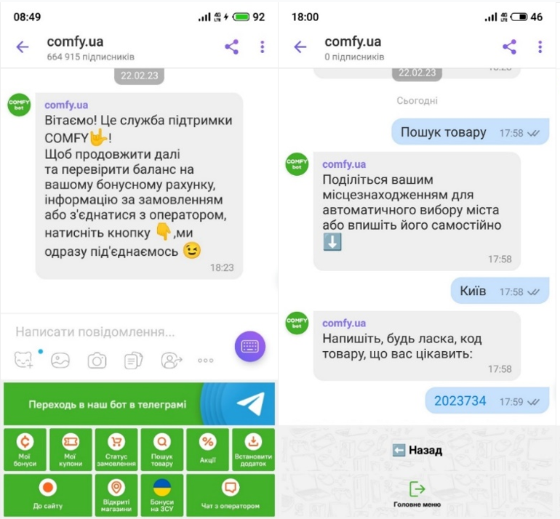
Рисунок 3.49 – Меню Viber чат-бота
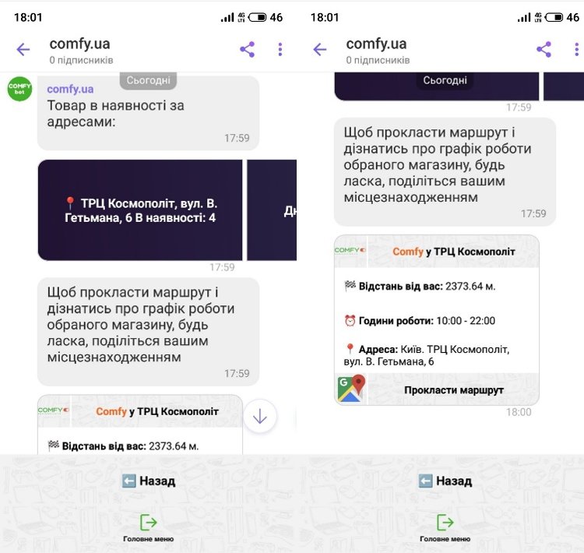
Рисунок 3.50 – Пошук товару

«Укрзалізниця».
У 2023 «Укрзалізниця» стала одним із символів незламності українців: поїзди евакуювали жителів прифронтових зон, доставляли гуманітарну допомогу, привозили іноземні делегації в умовах закриття повітряного простору що можливо спонукало до digital-розвитку. Чат бот (рис.3.51) дає змогу купити та повернути квитки, доступне замовлення напоїв та їжі, доступний до перегляду розклад руху, можна оцінити сервіс, навіть є корпоративні стікери. Для покупки квитка потрібно пройти 13 кроків, це не мало, але можливо пізніше знайдуть рішення скоротити шлях клієнта. Квиток відправляється клієнту у вигляді PDF.
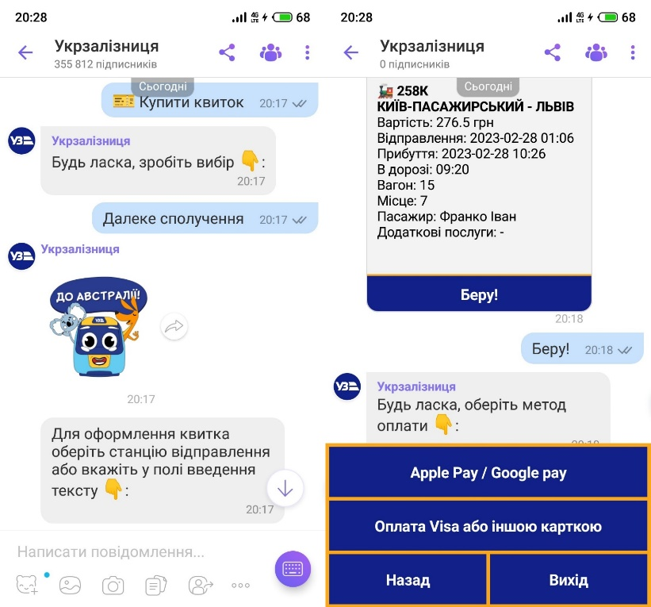
Рисунок 3.51 – Покупка квитка в боті «Укрзалізниці»

3.3 Застосування голосового помічника для обслуговування клієнтів службою підтримки

Голосовий помічник це віртуальний голосовий асистент, який розпізнає природну мову. Асистент аналізує сказане і приймає рішення про подальшу консультацію чи надання послуги на основі заздалегідь визначених правил. В тому числі легко та більш інтелектуально замінює IVR-дерева. Завдяки здатності перетворювати текст на мову і мову на текст, програмне забезпечення може розуміти потребу та наміри клієнта і надавати відповіді відповідно до заздалегідь підготовлених сценаріїв. Рішення для голосових асистентів базуються на технологіях штучного інтелекту, НЛП і заздалегідь підготовлених сценаріях розмов.
Це вже на сьогодні діюча модель, у майбутньому вона тільки буде набирати оберти. Доречи, існує Міжнародний день віртуальних помічників, який присвячено визнанню зусиль та відданості віртуальних помічників. Альянс віртуального бізнесу, що складається з команди віртуальних професіоналів, був ініціаторами цього дня. Основна мета свята, як правило, полягає в тому, щоб привернути увагу бізнес-спільноти до послуг віртуальних помічників [33].

3.3.1 Застосування голосового помічника в світі У сучасному світі нескінченної динаміки голосовий помічник дуже спрощує життя, допомагає організовувати справи чи планує ваш розклад дня, організовує підтримку постійного зв’язку із близькими й колегами по роботі та швидко знаходить потрібну інформацію в інтернеті. Такий особистий «секретар», спираючись на інтереси користувача, значно полегшує життя і роботу сучасної людини.
У 2005 році американський інститут SRI International у рамках проекту CALO висував ідеї та представив прототипи сервісів, здатних вчитися та розуміти завдання, підлаштовуватися під звички та переваги конкретної людини, планувати за неї розклад, систематизувати інформацію, розставляти пріоритети при зборі даних, самостійно шукати нові джерела інформації.
У 2009 році було офіційно повідомлено про завершення робіт над проектом CALO. В цей проект інвестовано 150.000.000.$, і в результаті отримано віртуальний цифровий помічник для армії США. CALO вміє розбирати пошту, складати звіти щодо змісту електронних листів та формувати графіки засідань, зустрічей. Комерційна розробка Siri стала реальним результатом проекту.
Віртуальні помічники постійно змінюються і вдосконалюються, оновлення та створення нових асистентів ведуться постійно, що дозволяє наголосити, що галузь продовжуватиме стабільно й швидко розвиватися [1].
У широкому сенсі віртуальний бізнес-асистент – це помічник, який виконує низку дій за прописаним сценарієм. У наших десктопних та мобільних пристроях давно оселилися голосові помічники на кшталт Siri. Вони блискавично виконують безліч завдань: встановлюють на смартфон нагадування і будильник, набирають номер потрібної людини, викликають таксі, знаходять за запитом потрібну музику чи фільм. І головне – із роками штучний інтелект віртуального помічника навчився легко підтримувати бесіду, тому час наодинці з собою тепер можна урізноманітнити таким чином.
Сьогодні віртуальний помічник може імітувати реальне спілкування, хоча рівень працездатності цієї функції у цифрових асистентів буває різним: наприклад, одні здатні підтримувати лише найпростіші діалоги, зачитуючи наперед записані аудіо повідомлення, інші досконало розуміють сенс зверненої до них мови, знають синоніми, відповідають без затримок, замовкають під час перебивання і навіть використовують слова-паразити.
Окрім комунікативної функції, віртуальні помічники можуть виконувати різні дії відповідно до заданих сценаріїв: здійснювати маршрутизацію викликів, надсилати SMS, записувати результати дзвінків у вигляді звітів тощо.
Тому легко здогадатися, кому потрібний віртуальний помічник. Насправді, технологія користується попитом практично в будь-якій галузі бізнесу, де є комунікації – це й інтернет-магазини, і служби доставки, і банки, і різноманітні страхові компанії тощо.
Голосовий пошук Google Now.
Google Now – це інтелектуальний персональний асистент компанії Google Inc, реалізований у додатку Google Search для Android та iOS. Google Now використовує обробку природної мови, щоб відповідати на запитання, надавати рекомендації та виконувати різні дії. Він також виконує наступні завдання. Відповідаючи на різні запити користувача, Google Now відображає інформацію на основі уподобань користувача і робить прогнози на основі його звичок і повсякденного життя. Чим Google Now відрізняється від Siri, так цетим, що він відображає інформацію на основі поточного місцезнаходження. Наприклад, якщо ви знаходитесь біля кінотеатру, він покаже інформацію про фільми, на які можна забронювати квитки.
Google Assistant.
Google Assistant – це розумний персональний асистент, розроблений компанією Google. Додаток вважається аналогом Google Now, але на відміну від Google Now, Google Assistant може брати участь у двосторонніх розмовах. Асистент слухає, зберігає і організовує всі взаємодії користувачів, включаючи пошук ключових слів і понять. Для багатьох повідомлень асистент може автоматично пропонувати різні варіанти отримання товарів і послуг. Він також може обмежувати і контролювати стилі мовлення, щоб створити базу даних відповідей. Асистент має унікальне почуття гумору, тому не забувайте просити його розповідати вам анекдоти. Наразі віртуальним асистентом Google користуються понад 500 мільйонів людей.
Samsung Bixby.
Bixby – це віртуальний помічник, розроблений компанією Samsung Electronics. Для повноцінної роботи Bixby на сумісному пристрої потрібен доступ до Інтернету та обліковий запис Samsung. Bixby може працювати майже з усіма функціями вашого пристрою, включаючи базові та розширені налаштування, а також доступ до інших локальних і веб-додатків. Bixby має чотири основні функції: голосова, візуальна, нагадування та рекомендації. Samsung Bixby схожий на інші системи голосових помічників, але на відміну від них, за допомогою Bixby можна керувати майже всіма налаштуваннями та завданнями з обслуговування пристрою, а також виконувати різні завдання за допомогою однієї команди.
Siri від Apple Inc.
Apple Siri – це віртуальний помічник, який може виконувати такі завдання, як відповіді на запитання, надання рекомендацій, запуск певних програм та пошук інформації в інтернеті. До основних можливостей Siri від Apple належать:
- зробити дзвінки користувачам зі списку контактів;
- відправити повідомлення, надиктовані користувачем
- надіслати нагадування;
- запустити фотографування за допомогою камери;
- встановити таймер або будильник;
- знайти відображення інформації в мережі за запитом користувача;
- відкрити будь-який додаток;
- знайти ресторани, готелі та інші заклади.
Напевно, найавтентичніший і найдосвідченіший з голосових помічників.
Amazon Alexa.
Amazon Alexa – це віртуальний помічник, який слухає ваші голосові команди і відповідає повідомленнями. Alexa може допомогти вам слухати музику на Spotify, створювати списки справ і керувати такими елементами, як освітлення Philips Hue та термостати Google Nest. Нещодавнє оновлення додало голосове керування до режиму "вільні руки". Тепер ви можете кричати: "Кричіть і дозволяйте асистенту виконувати завдання, не торкаючись миші або смартфона. Потрібен рецепт? Крикніть Alexa. Загубили мобільний телефон? Alexa швидко знайде його для вас.
Amazon тепер дозволяє встановлювати Alexa на інші продукти, а також на хаб Echo. Сторонні розробники також додають підтримку Alexa в пристрої для розумного будинку. Віртуальний асистент також може бути інтегрований в деякі смарт-годинники, підтримка Amazon Alexa вже доступна:
- Amazon Echo Dot;
- Tap;
- Fire TV;
- LG SmartThingQ;
- Pebble Core;
- Nucleus Будь-де;
- CoWatchта інші.
Цікава особливість: Alexa може не розпізнавати деякі акценти.
Microsoft Cortana. Це голосовий помічник для роботи; її інтеграція з програмним забезпеченням Microsoft, таким як Office 365 та Outlook, є особливо корисною для мільйонів людей, які щомісяця використовують це програмне забезпечення в офісі та вдома.
На додаток до звичайних команд помічника, що охоплюють такі речі, як погода і зустрічі в календарі, Cortana також може вмикати і вимикати Bluetooth і Wi-Fi та запускати певні програми.
Щоб змусити Кортану відповісти "Привіт,Кортано", вам не потрібна клавіатура або миша. Просто відкрийте "Налаштування Windows" за допомогою значка шестернів меню "Пуск", виберіть Cortana і поговоріть з голосовим помічником.
У тому ж діалоговому вікні ви можете налаштувати комбінації клавіш для асистента, щоб вони відображалися на екрані блокування комп'ютера.
Наш світ стоїть на порозі швидкого і невпинного технологічного прогресу, і ми все ближче до того фантастичного майбутнього, про яке мріють письменники - фантасти.
Kharkiv IT Cluster сприяє появі новим віртуальним помічникам [1]. Наприклад, у рамках студентського Boot Camp від Кластера, який спрямовано на отримання студентами практичного досвіду й ІТ-навичок, відбулася розробка застосунку “VeloCity”, що допоможе прокладати маршрут для безпечних подорожей на велосипеді в Харкові.

3.3.2 Застосування голосового помічника при обслуговуванні клієнтів в Україні У сфері обслуговування клієнтів зростає попит на застосування роботизованих рішень [42]. За даними консалтингової компанії Inves, в 2019 близько 64 % компаній використовували чат-ботів для підтримки своїх клієнтів. В 2020 році цифра збільшилася ще на 16 %, а в 2021-му додатково на 15 % . Майже 40% споживачів не бентежить питання, хто саме надає їм допомогу – людина або чат-бот. Для них головним є те, щоб ця консультація була результативною. Більше ніж 60 % вважають, що однією з основних переваг віртуального асистента є доступність 24\7. Для 57 % важливим є отримання миттєвої відповіді на їхні стандартні запитання.
Найчастіше чат-боти на базі ШІ використовуються в рітейл-сфері, а також телеком індустрії (відповідно 36% і 27%). А от в банківських і страхових компаніях показник поки що помітно нижче – 20% і 15%.
В найближчі пару років ШІ стане одним із основних напрямків інвестування в поліпшення якості обслуговування клієнтів». Близько 48% організацій будуть звертатися до допомоги чат-ботів для реалізації цієї мети, а близько 41% орієнтуватися на віртуальних голосових помічників.
Сучасні компанії можуть скоротити витрати на обслуговування клієнтів до 35%, якщо розгорнуть голосових помічників та перейдуть з технології IVR на чат-ботів на базі штучного інтелекту.
Практика показує, що чат-боти без прямої участі людини можуть обробляти дуже прості запити. Наприклад такі як зміна пароля доступу, запит фінансового балансу, запис на прийом до лікаря тощо. Але як тільки виникає більш складне питання, критично важливим стає втручання консультанта-людини.
Що стосується України, то сучасні call-центри суттєво наростили свої потужності діджиталізації протягом останніх років. За даними проведених досліджень Всеукраїнською асоціацією контакт-центрів (ВАКЦ), в 2022 році більшість українців все ще надавали перевагу особистому спілкуванню – лише близько 25% звернень обслуговуються ШІ. Найбільш поширеним, за даними асоціації, лишається застосування чат-ботів в текстових каналах: понад 65% опитаних респондентів використовують чат-ботів, а от голосові інтерактивні технології наразі впровадили лише близько 25% компаній-респондентів. В 2023 році 41% вже використовує ШІ в контакт-центрі, 43% планують чи розглядають можливість використовувати.
Користувачів, які звикли починати свій день зі слів «Окей, Google, що у мене сьогодні в планах?», навряд чи зацікавить спілкування в звичайному текстовому режимі. Forbes прогнозує, що більше 50% всіх пошукових запитів незабаром будуть здійснюватися за допомогою голосових команд. Цілком логічно припустити, що приблизно така ж частка користувачів захоче спілкуватися голосом і з call-центрами.
Можна сказати, що голосовий помічник – фактично є аналогом чат-боту, але з інтегрованими функціями мовного інтерфейсу – розпізнавання і генерації мови. Ця технологія більш складна в порівнянні з текстовими чат-ботами, оскільки у клієнтів компаній можуть бути проблеми з дикцією і відрізняється вимова. Проте, вже є перші успішні впровадження. Не зважаючи на те, що онлайн-канали та месенджери розвиваються, телефонні розмови все одно займають переважну долю в комунікації з клієнтами. Дослідження говорять що 75% респондентів спілкуються з постачальниками послуг саме дзвінком. Якість телефонного контакту, точність маршрутизації на потрібну скіл-групу, вирішення питання створює клієнтський досвід. Авжеж маленькі компанії собі не можуть дозволити голосового помічника, адже кожне впровадження повинне приносити економічний ефект. А великі компанії вже йдуть в ногу з часом.
Прикладами є:
- Помічник Алла в Альфа-Банка Україна – гарний приклад працюючого вже більше 3-х років застосування інтелектуального бота при обслуговуванні клієнтів. Алла виконує вихідні дзвінки, уточнюючи чи зручно розмовляти клієнту, з легкістю презентує продукти банку, працює з запереченнями по закладеним алгоритмам, може запропонувати альтернативний продукт.
- Помічник з ім’ям української поетеси Леся в ОТП Банк. Банк замінив стандартний IVR з натисканням клавіш на помічника зі здатністю автоматично розпізнавати людську мову. Леся впроваджена за технологією Natural Language Understanding. Постійно навчаючись та вдосконалюючись, Леся розуміє запити клієнтів з першого речення та обробляє їх автоматично. Окрім того, що Леся є практичним рішенням, яке економить час та зусилля клієнтів, вона має позитивний психологічний вплив на комунікацію банку з клієнтами. Живий, приємний і розуміючий жіночий голос сам по собі є позитивним поштовхом для спілкування.
- Приватбанк впровадив систему розпізнавання природної мови. Технологія підвищила точність маршрутизації дзвінків до 97%. Система змогла ідентифікувати проблеми на основі контексту запиту і дати клієнту максимально точну відповідь. Наприклад, клієнт запитав у контакт-центрі, де знаходиться найближче відділення. Система розпізнала питання і запропонувала клієнту переглянути інформаційне відео в інтернеті; 50% клієнтів погодилися переглянути запропоноване інформаційне відео.
- У весні 2021 року Vodafone Україна оголосив про пілотне впровадження голосових роботів. Цей віртуальний асистент, який вміє розпізнавати та синтезувати мову, може обслуговувати в 400 разів більше клієнтів, ніж живий оператор. Голосовий асистент аналізує запити клієнтів у режимі реального часу та відтворює заздалегідь записані репліки, пов'язані із запитом, з'єднує з оператором або переадресовує дзвінок на стандартний IVR. У період навчання робот вибірково обробляв лише певну кількість дзвінків. Програма мала вивчити діалекти споживачів у різних регіонах та особливості розмови людей різного віку та статі. Повноцінно голосовий асистент запрацював у жовтні 2022 року. Наразі голосовий асистент працює з трьома основними напрямками запитів клієнтів: надання інформації про баланс, допомога при зміні тарифних планів. Експерти працюють над різними сценаріями, щоб збільшити кількість запитів, які асистент зможе вирішувати автоматично, без участі операторів контакт-центру.
- Голосового помічника також запустили в call-центрі оператора Укртелеком. Цей проект поки що не дуже добре налагоджений, і абоненти часто скаржаться, що робот-помічник їх не розуміє.
- Райффайзенбанк-Аваль восени 2020 року підключив на гарячій лінії віртуального голосового помічника з використанням технологій ШІ. В установі відмічають, що частка вирішених асистентом запитів досягає 40%. Цілий комплекс відповідає за роботу голосового помічника моделей МН. Основна перевага, яку отримує банк при впровадженні голосового помічника – підвищення якості лояльності і клієнтського досвіду. Таким чином, віртуальний асистент лише допомагає знизити навантаження на персонал call -центру, проте поки не йдеться про те, що він повністю замінить живих людей.
- В «Новій Пошті» впровадили віртуального голосового помічника. При зверненні в контакт-центр, клієнта зустрічає віртуальний помічник Єва, що за допомогою технології розпізнавання мови і NLU моделі визначає суть запиту і або надає консультацію самостійно, або з'єднує з фахівцем. У квітні 2019 Єву запустили для 20% клієнтів, трохи згодом – для 50%, а з червня – вже для всіх 100%. В Україні «Нова Пошта» є першою логістичною компанією, яка впровадила технологію віртуального помічника Єву. Пізніше Єва повністю обслуговувала близько 20-25% дзвінків, що надходили в контакт-центр. Така кількість еквівалентна роботі понад 100 фахівців контакт-центру. Віртуальний помічник вміє консультувати про місцезнаходження вантажу, графік роботи відділень, оформляє повернення посилки клієнтів, дає короткі відповіді на стандартні запитання (умови послуг переадресація, повернення, доставка особисто в руки, контроль оплати тощо). Найбільше консультацій Єва надає з трекінгу посилок, а в святкові і передсвяткові дні – щодо графіку роботи відділень. В перші місяці війни Єва обробляла 34% дзвінків, при тому що навантаження виросло втричі. В 2023 Єва залучається до обслуговування клієнтів під час форс-мажорів чи масштабних обстрілів. Коли голосові помічники будуть спілкуватися на рівні людини? Тут все залежить від бажаного ступеня точності, а також рівня знань або освіти людини, з якою ми порівнюємо голосового асистента.
Якщо йдеться про побудову спеціалізованих тематичних асистентів, які самостійно навчаються і надають користувачеві емоційний зворотний зв'язок, то їх поява можлива протягом найближчих 10 років, що не така вже й далека перспектива.
ШІ та віртуальні помічники також можна використовувати для автоматизації обслуговування клієнтів; чат-боти на основі ШІ можуть швидко відповідати на запити клієнтів, заощаджуючи компанії час і гроші.

ВИСНОВКИ

Сучасне суспільство переживає фундаментальні зміни у сприйнятті та очікуваннях споживачів. За допомогою технологічних інновацій, зокрема застосуванню систем на основі ШІ, споживачі отримують нові можливості та розширюють горизонти у взаємодії з продуктами та послугами сучасних компаній.
У сучасному діловому світі ШІ і віртуальні помічники стають дедалі популярнішими інструментами для сучасних компаній будь-якого розміру. ШІ та віртуальні асистенти можуть допомогти компаніям оптимізувати процеси, зменшити витрати та покращити обслуговування клієнтів.
ШІ можна використовувати для аналізу даних про клієнтів і глибшого розуміння їхніх потреб та вподобань. Це дозволяє компаніям координувати свою маркетингову діяльність і надавати клієнтам кращий сервіс.
Інновації, такі як розпізнавання мови (Natural Language Processing, NLP), розуміння зображень та віртуальна реальність розкривають нові горизонти, змінюючи звичні підходи до обслуговування. Клієнти очікують від сучасних компаній активного використання таких технологій для створення захоплюючих та інтерактивних вражень.
З розвитком технологічних потужностей можна буде досягти ще більшого прогресу в розвитку ШІ. Поточні ІТ рішення вже являються прийнятними для розвитку бізнесу і оптимізації внутрішньо операційних процесів.
Незважаючи на всі труднощі та виклики, ШІ залишається однією з найбільш захоплюючих та перспективних галузей технологій. Його вплив на наше повсякденне життя, розвиток науки та промисловості продовжує розширюватися, визначаючи нову форму нашого майбутнього.
Результати виконання дипломної роботи були апробовані на Міжнародній науково-практичній конференції «Академічна й університетська наука: результати та перспективи» що відбулася 12–13 грудня 2023 року на базі Національного університету «Полтавська політехніка імені Юрія Кондратюка».

СПИСОК ЛІТЕРАТУРИ
- 5 віртуальних асистентів. Kharkiv IT Cluster. URL: https://it-kharkiv.com/5-virtualnyh-asystentiv-pidbirka-do-mizhnarodnogo-dnya-virtualnyh-pomichnykiv/ (дата звернення 20.11.2023)
- A. Krizhevsky, I. Sutskever, and G. E. Hinton (2017). “ImageNet classification with deep convolutional neural networks,” Commun. ACM, vol. 60, 6, 84–90. https://doi.org/10.1145/3065386.
- A.M. TURING (1950). Computing machinery and intelligence, Mind, Volume LIX, Issue 236, Pages 433–460, https://doi.org/10.1093/mind/LIX.236.433
- Alan J. Perlis. (1978). The American side of the development of ALGOL. History of programming languages. Association for Computing Machinery, New York, NY, USA, 75–91. https://doi:10.1145/800025.1198352
- Alexis Conneau, Holger Schwenk, Loïc Barrault, and Yann Lecun. Very deep convolutional networks for natural language processing, 2016. cite arxiv:1606.01781. 1
- Buchanan, Bruce G. & Feigenbaum, Edward A. (1978). Dendral and meta-dendral: Their applications dimension. Artificial Intelligence 11 (1-2):5-24. https://doi: 10.5555/365230.365257
- CSC2535 2013: Advanced Machine Learning, Lecture 10: Recurrent neural networks, G. Hinton, University of Toronto. [Режим доступу]: https://www.cs.toronto.edu/~hinton/csc2535/notes/lec10new.pdf
- Edward A. Feigenbaum (2006). Happy Silver Anniversary, AI! AI Mag. 27(4): 15-16.
- Edward H. Shortliffe. (1974). A rule-based computer program for advising physicians regarding antimicrobial therapy selection. In Proceedings of the 1974 annual ACM conference - Volume 2 (ACM '74). Association for Computing Machinery, New York, NY, USA, 739. https://doi:10.1145/1408800.1408906
- Getting the best customer service from your IVR: Fresh eyes on an old problem. McKinsey&Company.URL:https://www.mckinsey.com/capabilities/operations/our-insights/getting-the-best-customer-service-from-your-ivr-fresh-eyes-on-an-old-problem (дата звернення 10.11.2023)
- Indola, Forrest N. et al. “SqueezeNet: AlexNet-level accuracy with 50x fewer parameters and <1MB model size.” ArXiv abs/1602.07360, 2016. [Режим доступу]: https://arxiv.org/abs/1602.07360
- J. Lederberg. (1987). How DENDRAL was conceived and born. In Proceedings of ACM conference on History of medical informatics (HMI '87). Association for Computing Machinery, New York, NY, USA, 5–19. https://doi:10.1145/41526.41528
- Language Lovers: The acceleration of AI and other 2023 trends. URL: https://blog.collinsdictionary.com/language-lovers/the-acceleration-of-ai-and-other-2023-trends/ (дата звернення 10.11.2023)
- LeCun, Y., Bengio, Y., & Hinton, G. (2015). Deep learning. nature, 521(7553), 436-444.
- Lei Wu and Xianjin Lin. (2022). Cloud Computing Operation Management Platform for Internet of Things of Construction Machinery. In 2021 3rd International Conference on Artificial Intelligence and Advanced Manufacture (AIAM2021). Association for Computing Machinery, New York, NY, USA, 908–912. https://doi: 10.1145/3495018.3495302
- Live chat for consumer-centric companies. Tidio. URL: https://www.tidio.com/live-chat/ (дата звернення 16.11.2023)
- Live chat for website. Freshworks. URL: https://www.freshworks.com/live-chat-software/live-chat-for-website/ (дата звернення 17.11.2023)
- Livechat for customer support. Livechat. URL: https://www.livechat.com/solutions/customer-support/ (дата звернення 16.11.2023)
- McCarthy, J. (1977). Epistemological problems of artificial intelligence. In IJCAI, 1038—1044.
- Moor, J. (2006). The Dartmouth College Artificial Intelligence Conference: The Next Fifty Years. AI Magazine, 27(4), 87. https://doi.org/10.1609/aimag.v27i4.1911
- Nova.ChatsConnector. NovaIT. URL: https://novait.com.ua/ua/project/ products-nova-chats-connector-for-genesys-pure-cloud / (дата звернення 14.11.2023)
- Paul A. Luker and Dennis Rothermel. (1994). The philosophy of artificial intelligence: a general studies course with particular benefits to computer science majors. SIGCSE Bull. 26, 1 (March 1994), 41–45. https://doi:10.1145/191033.191050
- Provide excellent customer service. LiveAgent. URL: https://www.liveagent.com/ (дата звернення 16.11.2023)
- R. Greer Lavery. (1986). Artificial intelligence and simulation: an introduction. In Proceedings of the 18th conference on Winter simulation (WSC '86). Association for Computing Machinery, New York, NY, USA, 448–452. https://doi:10.1145/318242.318475
- Someone on your website is ready to chat. Olark. URL: https://www.olark.com/index2 (дата звернення 18.11.2023)
- Stoliar, M. (2018). The Philosophy of Laugh and Humor in the Modern Historical-philosophical Discourse. Sententiae, 37(1), 168-178. https://doi:10.22240/sent37.01.168
- Stuart C. Shapiro. (2003). Artificial intelligence (AI). Encyclopedia of Computer Science. John Wiley and Sons Ltd., GBR, 89–93.
- Use the power of live chat to drive online sales. Smartsupp. URL: https://www.smartsupp.com/live-chat/ (дата звернення 18.11.2023)
- Virginia E. Barker, Dennis E. O'Connor, Judith Bachant, and Elliot Soloway. (1989). Expert systems for configuration at Digital: XCON and beyond. Commun. ACM 32, 3 (March 1989), 298–318. https://doi: 10.1145/62065.62067
- Weizenbaum, Joseph (1976). Computer Power and Human Reason: From Judgment To Calculation. San Francisco: W. H. Freeman. ISBN 978-0-716-70464-5. OCLC 1527521
- Y. LeCun et al., “Backpropagation Applied to Handwritten Zip Code Recognition” in Neural Computation, vol. 1, no. 4, pp. 541-551, Dec.1989, https://doi: 10.1162/neco.1989.1.4.541.
- Впровадження розумного робота-співробітника Леся в ОТП Банку. NovaIT. URL: https://novait.com.ua/ua/news-robot-employee-lesya-in-otpbank/ (дата звернення 24.11.2023)
- Голосовий бот. CCIG Group. URL: https://ccig.ua/posluhy/voicebot/ (дата звернення 19.11.2023)
- Джерела інформації українців у 2023 році. UCHOOSE. URL: https://uchoose.info/dzherela-informatsiyi-ukrayintsiv-u-2023-rotsi/ (дата звернення 12.11.2023)
- Загроза рівня пандемії та ядерної війни: держави намагаються приборкати штучний інтелект. Економічна правда. URL: https://www.epravda.com.ua/publications/2023/06/6/700836/ (дата звернення 23.11.2023)
- Змінюйся або помри. Як штучний інтелект став невід’ємною частиною світової економіки Економічна правда. URL: https://www.epravda.com.ua/publications/2023/07/24/702480/ (дата звернення 23.11.2023)
- Нокаут телебаченню: як соціальні мережі утримують першість в постачанні новин українцям. Українська правда. URL: https://www.pravda.com.ua/columns/2023/08/16/7415807/ (дата звернення 14.11.2023)
- Онлайн-консультант для сайту: поради з вибору та огляд кращих десяти програм у 2023 році. SendPulse. URL: https://sendpulse.ua/blog/live-chat-tools/ (дата звернення 15.11.2023)
- Очільник Мінцифри назвав найнадійніші месенджери в Україні. Главком. URL: https://glavcom.ua/techno/telecom/ochilnik-mintsifri-nazvav-najnadijnishi-mesendzheri-v-ukrajini-965467.html / (дата звернення 12.11.2023)
- Практична конференція. Контакт центри. Кращі практики. URL: https://conference.call-centers.com.ua/speakers/vorobyov/ (дата звернення 10.11.2023)
- Результати опитування. AIN.UA. URL: https://ain.ua/2023/03/09/telegram-osnovnyj-mesendzher-opytuvannya/ (дата звернення 11.11.2023)
- Роботизація контакт-центрів: чому віртуальна Єва поки що не замінить реального Миколу. Broadcast. URL: https://broadcast.net.ua/ru/tech-articles/8168-robotyzatsiia-kontakt-tsentriv-chomu-virtualna-yeva-poky-shcho-ne-zaminyt-realnoho-mykolu-2 (дата звернення 21.11.2023)
- Чатбот, який може стати твоїм другом або забере твою роботу. Чим небезпечна нова розробка OpenAI?. Економічна правда. URL: https://www.epravda.com.ua/publications/2023/01/12/695902/ (дата звернення 23.11.2023)

